Sistem za online takmičenje

Projekat na predmetu Baze podataka

|  |  |
| --- | --- |
| **Studenti:**  Hamza Almir  Imamović Haris  Šukrija Ajla | Sarajevo, 2017. |

Sadržaj

1 Namjena i opis sistema za online takmičenje 2

1.1 Zahtjevi sistema 2

1.1.1 Upravljanje podacima o takmičenjima 5

1.1.2 Upravljanje podacima o takmičarima 9

1.1.3 Upravljanje podacima o rezultatima takmičenja 12

Prijava na takmičenje i odjava sa takmičenja 15

1.1.4 Pregled statističkih podataka o takmičenjima 16

1.1.5 Pregled statističkih podataka o takmičarima 18

2 Dizajn sistema za online takmičenje 20

2.1 Arhitektura sistema i tehnologije za razvoj 20

2.2 Dijaram klasa za razvoj sistema 21

2.3 Struktura baze podataka 22

3 Implementacija 23

3.1 Implementacija modela 23

3.1.1 Model *User* 23

3.1.2 Model Student 25

3.1.3 Model Administrator 26

3.1.4 Model Competition 27

3.1.5 Model *Field* 28

3.1.6 Model Question 28

3.1.7 Model Result 29

3.1.8 Model Participation 30

3.1.9 Model Ownership 30

3.2 Prezentacija implementiranih funkcionalnosti 31

3.2.1 Funkcionalnosti sa studentskim privilegijama 31

3.2.2 Funkcionalnosti sa administratorskim privilegijama 37

4 Prezentacija implementiranih funkcionalnosti na Androidu 43

# Namjena i opis sistema za online takmičenje

Sistem za online takmičenje ETF Competition je sistem koji nudi svojim korisnicima razne mogućnosti i olakšice vezane za kreiranje, vođenje i pregled takmičenja. Neke od glavnih zadataka koje ovaj sistem ima pred sobom je da omogući organizaciju i administraciju takmičenja iz različitih oblasti na fakultetu. Pod organizovanjem takmičenja podrazumijeva se kreiranje i uređivanje podataka o takmičenjima. Neki od najbitnijih podataka ovog sistema su rezultati takmičenja nad kojim će se vršiti dodatna analiza i ocjenjivanje za svakog takmičara.

Prednosti ovog sistema se ogledaju u jednostavnosti njegove upotrebe putem prilagođenog korisničkog interfejsa, efikasnoj obradi podataka, što uključuje upravljanje podacima o takmičenjima te studentima, kao i mogućnostima analize tih podataka na različite načine što doprinosi boljoj organizaciji te povećanju kvalitete takmičenja. Osim primjene u lakšem rukovodstvu takmičenja, sistem se također koristi u svrhe čuvanja podataka o takmičarima i takmičenjima. Primarne korisnike ovog sistema predstavlja osoblje fakulteta, koji posjeduju pravo za administraciju na takmičenjima u okviru fakulteta.

## Zahtjevi sistema

U ovom dijelu opisani su funkcionalni zahtjevi koje aplikacija ETF Competition mora ispunjavati te preduslovi i eventualni ulazi i izlazi za odgovarajuće funkcionalnosti. Za razvoj sistema se prvo implementira osnovni set funkcionalnosti koje imaju veći prioritet od ostalih te se time omogućava nadogradnja sistema funkcionalnostima manjeg prioriteta.

Definisani su sljedeći prioriteti:

1. **Visok prioritet:** funkcionalnost koja mora biti uključena u sistem.
2. **Srednje visok prioritet:** funkcionalnost koja će najvjerovatnije biti uključena u sistem.
3. **Nizak prioritet:** funkcionalnost koja će biti uključena u sistem ukoliko vrijeme dozvoli.

Funkcionalni zahtjevi podijeljeni su u nekoliko kategorija od kojih svaka sadrži više funkcionalnosti koje su precizno navedene u opisu ovih kategorija, te su i u nastavku prikazane na dijagramu slučajeva upotrebe (*Slika 1*).

1. Upravljanje (dodavanje, izmjena, pregled) podacima o takmičenjima
2. Upravljanje (dodavanje, izmjena, pregled) podacima o takmičarima
3. Upravljanje (dodavanje, izmjena, pregled) podacima o rezultatima takmičenja
4. Prijava na takmičenje
5. Pregled statističkih podataka o takmičenju
6. Pregled statističkih podataka o takmičarima

Interfejs aplikacije, odnosno sam sistem, se može podijeli u dva različita segmenta. Jedan segment čine funkcionalnosti orijentisane ka studentima, dok drugi segment obuhvata one funkcionalnosti namijenje administratorima. Studentski dio se sastoji od modula za pretragu i pregled informacijama o takmičenjima, te je moguča i prijava na odabrano takmičenje. Inicijalno, korisniku se prikazuje lista aktuelnih takmičenja, te se omogućava vršenje pretrage na osnovu nekih ključnih karakteristika istih. Bitno je napomenuti da student i administrator nikako ne mogu biti ista osoba s obzirom da student ne može istovremeno biti zaposlenik fakulteta.

Administrativni segment obuhvata većinu planiranih funkcionalnosti. Osoblje fakulteta posjeduje pristupne podatke koji su potrebni za pristup ovom dijelu sistema. Nakon prijave na sistem, pomoću odgovarajuće forme, admininstratori imaju nekoliko mogućnosti.

Vezano za takmičenja, administrator može na vrlo jednostavan način kreirati novo takmičenje, pronaći i promijeniti postojeće takmičenje za koje ima odgovarajuća prava pristupa, te dodatno može i obrisati takmičenje. Kada su u pitanju takmičari, administracija posjeduje slične mogućnosti kao i za takmičenja. Tačnije, administratori su zaduženi za registraciju takmičara, njihovu prijavu na takmičenja, ažuriranje njihovih podataka te njihova eventualna odjava sa takmičenja. Administracija također unosi odnosno ažurira rezultate završenih takmičenja.

Sistem također pruža neke alate za statističku analizu podataka. Prvenstveno tu se govori o uvidu u ostvarenih uspjeh kandidata na različitim takmičenjima iz različitih oblasti. Također, pruža se mogućnost komparativne ostvarenih rezultata na takmičenjima tokom određenog niza godina.

Navedene funkcionalnosti su na jednostavan način grafički prikazane u vidu *UML* dijagrama slučajeva upotrebe (*Slika 1*), dok su u nastavku dokumenta spomenute funkcionalnosti detaljno obrađene i priloženi su odgovarajući *UML* dijagrami aktivnosti.

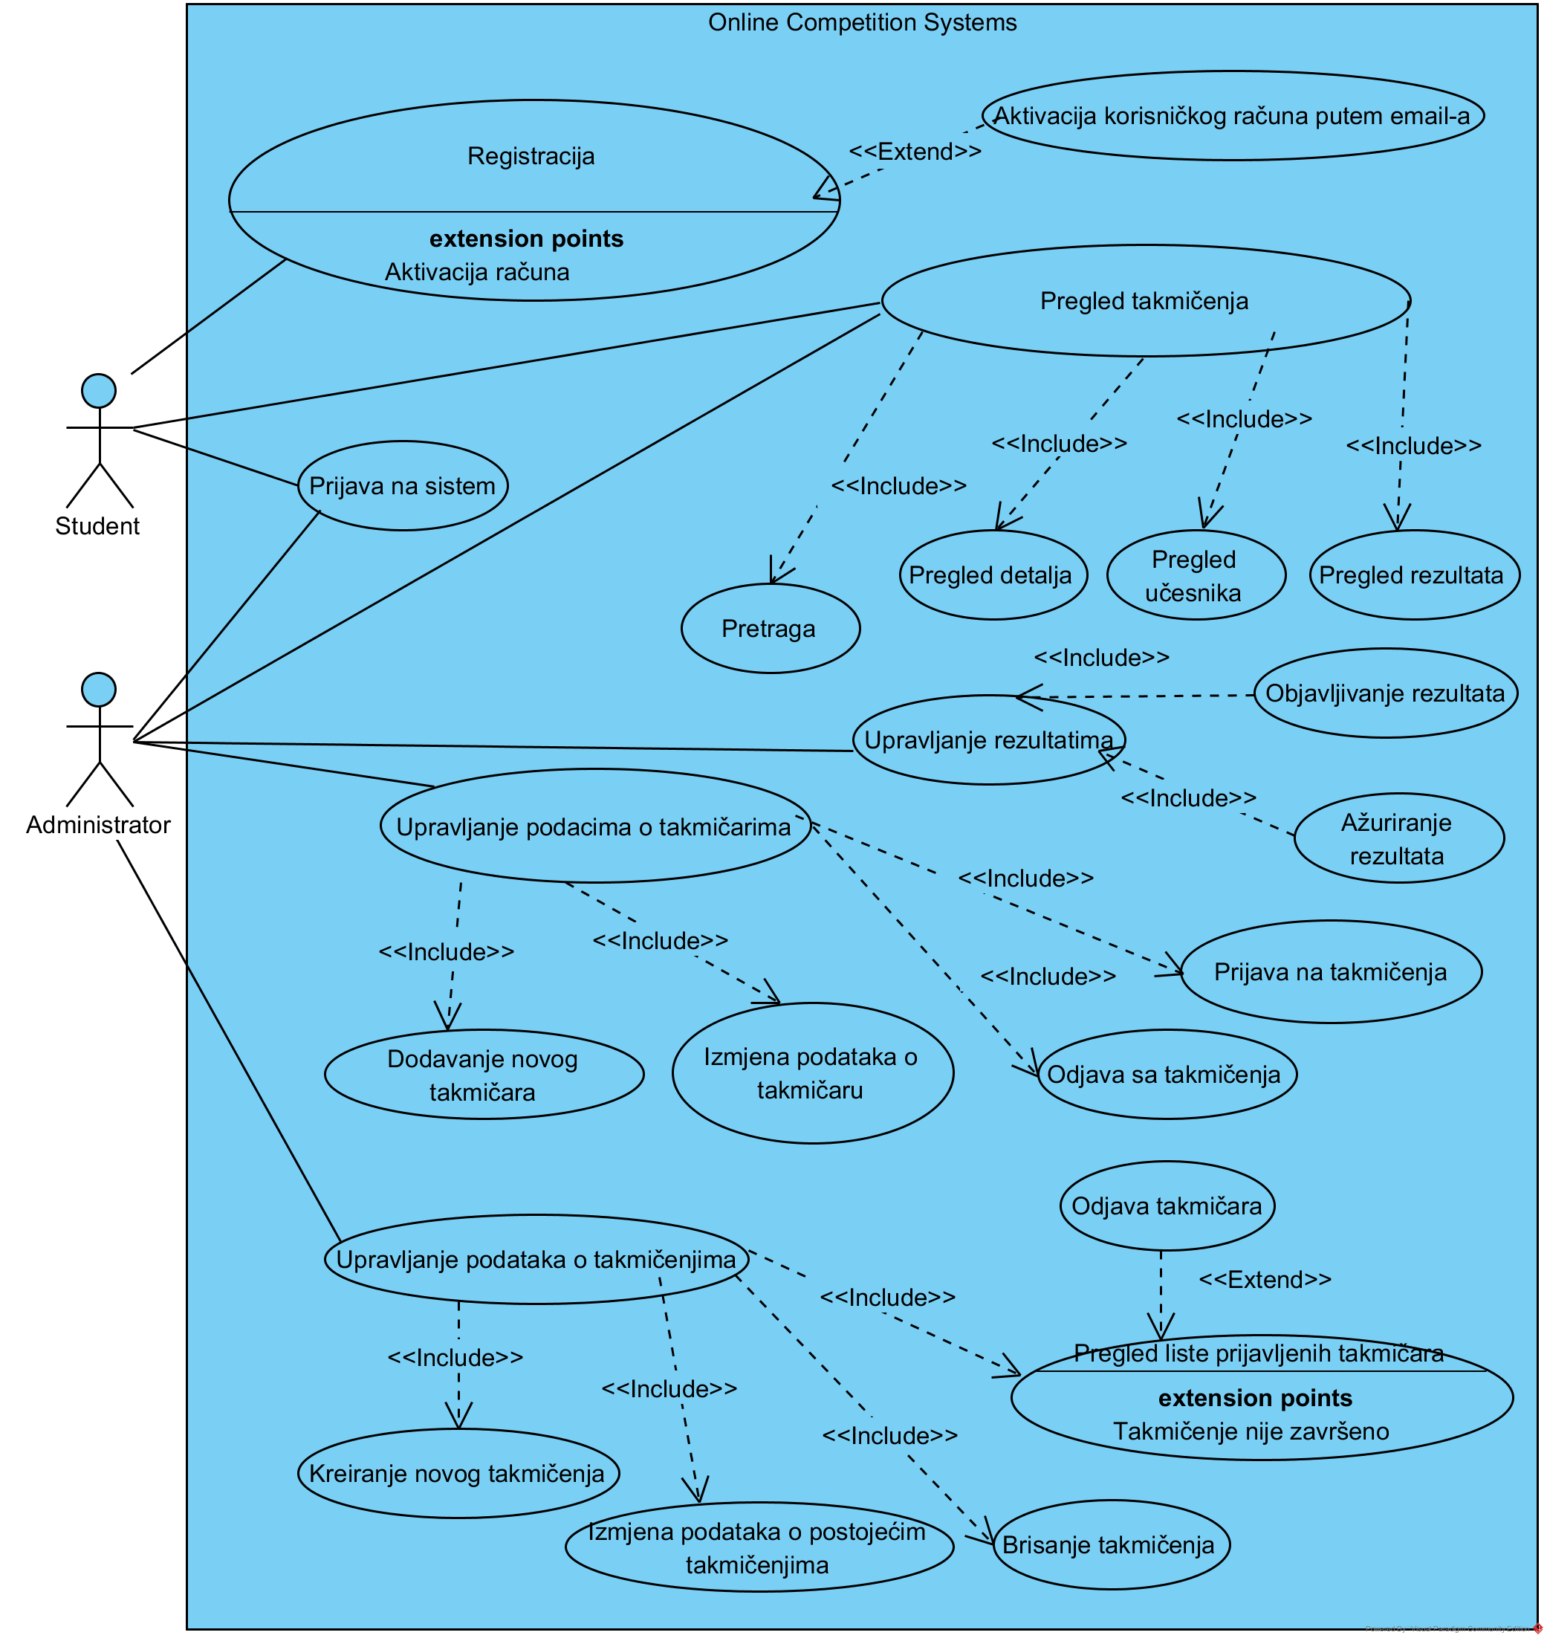

Slika 1: Dijagram slučajeva upotrebe za ETF Competition

### Upravljanje podacima o takmičenjima

Upravljanje podacima o takmičenjima podrazumijeva naredne operacije pregleda postojećih i kreiranja novih takmičenja, te mogućnost izmjene i brisanja već unesenih takmičenja. Sam pregled podataka o takmičenjima ne podrazumijeva nikakav vid privatnih odnosno povjerljivih podataka te samim time pristup nije ograničen isključivo za administratore sistema. U nastavku prikazana je detaljna specifikacija zahtjeva uz odgovarajuće *UML* dijagrame aktivnosti.

Pojedinačne funkcionalnosti koje spadaju u okvir upravljanja podataka o takmičenjima su:

1. Pretraga i pregled podataka o takmičenjima
2. Kreiranje takmičenja
3. Izmjena podataka o takmičenju
4. Pregled liste prijavljenih takmičara i odjava takmičara

Pretraga i pregled podataka o takmičenjima:

|  |  |
| --- | --- |
| **Opis** | Korisnik pristupa sistemu, opcionalno unosi pojam pretrage putem odgovarajuće forme, te pregleda listu dostupnih takmičenja. Odabirom željenog takmičenja, korisniku se prikazuju detaljniji podaci o takmičenju. |
| **Preduslovi** | Korisnik je prijavljen na sistem sa svojim korisničkim računom. |
| **Ulaz** | Parametri pretrage, odnosno, dio naziva takmičenja, naziv oblasti kojoj pripada takmičenje ili godinu održavanja. |
| **Uslovi validacije** | Ukoliko su navedeni podaci, vrši se validacija njihove ispravnosti. |
| **Procesiranje** | Pretražuje se baza podataka kako bi se pronašli traženi podaci. |
| **Izlaz** | Lista takmičenja koja zadavoljavaju uslove pretrage, odnosno podaci za odabrano takmičenje ili informacija da traženo takmičenje nije pronađeno ili informacija o tipu greške koja je nastala. |
| **Prioritet** | Visok |

Tabela 1: Pretraga i pregled takmičenja

#### Pretraga i pregled podataka o takmičenjima.png

Slika 2:Dijagram aktivnosti za proces pretrage i pregleda takmičenja

Kreiranje takmičenja:

|  |  |
| --- | --- |
| **Opis** | Korisnik pristupa sistemu sa administratorskim računom te putem odgovarajuće forme unosi podatke potrebne kako bi se registrovalo novo takmičenje. Dodatno, korisnik bira druge korisnike kojima želi dodijeli prava za upravljanje tim takmičenjem. |
| **Preduslovi** | Korisnik je prijavljen na sistem sa permisijama administratora. |
| **Ulaz** | Podaci o takmičenju odnosno: naziv takmičenja, oblast kojoj pripada, termin održavanja, rok za prijavu, broj takmičara, opis itd. Lista osoba kojoj se dodijeljuju prava nad takmičenjem. |
| **Uslovi validacije** | Na datum održavanja nema već zakazanih takmičenja iz iste oblasti Termin održavanja mora biti nakon datuma kreiranja. |
| **Procesiranje** | Sistem obrađuje unesene podatke, provjera da li su uslovi validacije zadovoljeni, te konačno registrovanje takmičenja. |
| **Izlaz** | Informacija o uspješnosti kreiranja takmičenja. |
| **Prioritet** | Visok |

Tabela 2: Kreiranje takmičenja

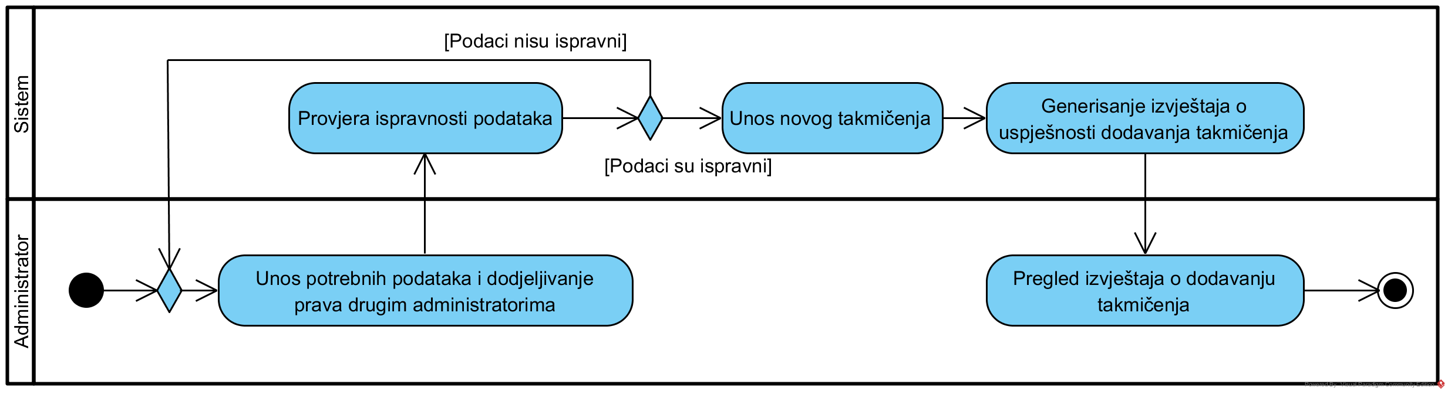

Slika 3: Dijagram aktivnosti za proces kreiranja takmičenja

Izmjena podataka o takmičenju:

|  |  |
| --- | --- |
| **Opis** | Korisnik pristupa sistemu sa administratorskim računom, pretražuje takmičenja te odabire ono čije detalje želi promijeniti. Putem odgovarajuće forme unosi izmjene te iste spašava. |
| **Preduslovi** | Korisnik je prijavljen na sistem sa permisijama administratora, te posjeduje vlasništvno nad odabranim takmičenjem. |
| **Ulaz** | Ažurirani podaci o takmičenju, odnosno ažurirana lista administratora tog takmičenja. |
| **Uslovi validacije** | Na datum održavanja nema već zakazanih takmičenja iz iste oblasti Termin održavanja mora biti nakon datuma kreiranja. |
| **Procesiranje** | Provjerava se da li su izmjenjeni podaci ispravni, odnosno da li se kose sa nekim podacima koji su već uneseni u sistem. Ukoliko su podaci ispravni, izmjene se spašavaju. |
| **Izlaz** | Informacija o uspješnosti načinjenih izmjena. |
| **Prioritet** | Srednji |

Tabela 3: Izmjena podataka o takmičenju

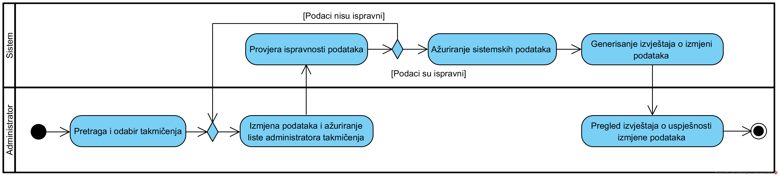

Slika 4: Dijagram aktivnosti za izmjenu podataka o takmičenu

Pregled liste prijavljenih takmičara i odjava takmičara:

|  |  |
| --- | --- |
| **Opis** | Korisnik pristupa sistemu sa administratorskim računom, pretražuje takmičenja te odabire željeno. Pregleda listu takmičara prijavljenih na to takmičenje. Te ukoliko takmičenje nije završeno može odjaviti pojedinačne takmičare. |
| **Preduslovi** | Korisnik je prijavljen na sistem sa permisijama administratora, te posjeduje vlasništvno nad odabranim takmičenjem. |
| **Ulaz** | Lista takmičara za odjavu. |
| **Uslovi validacije** | Korisnik posjeduje vlasništvo nad odabranim takmičenjem. Ukoliko se odjavljuje takmičar, takmičenje ne smije biti završeno. |
| **Procesiranje** | Sistem odjavljuje takmičara. |
| **Izlaz** | Informacija o uspješnosti odjave takmičara. |
| **Prioritet** | Srednji |

Tabela 4: Pregled liste prijavljenih takmičara i odjava takmičara

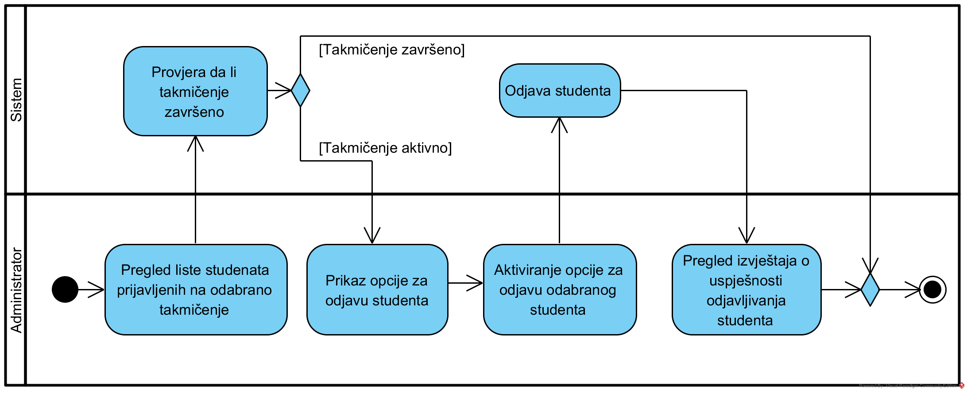

Tabela 5: Pregled liste prijavljenih takmičara i odjava takmičara

### Upravljanje podacima o takmičarima

Korisnik sistema koji ima dozvoljen pristup za upravljanje podacima ovog sistema ulazi na sistem i ima mogućnost da mijenja, briše, dodaje i pregledava sve takmičare. Takmičari se mogu pretraživati putem ID-a koji je jedinstven za svakog takmičara, također postoji mogućnost pretrage po imenu i prezimenu takmičara.

Funkcionalnosti koje ulaze u okvir upravljanja podacima o takmičarima su :

1. Prijavljivanje takmičara
2. Pregled takmičara prijavljenih na takmičenja
3. Izmjena podataka o takmičarima

U nastavku je dat detaljniji opis ovih funkcionalnosti, kao i grafički prikaz na dijagramima aktivnosti.

Prijavljivanje takmičara:

|  |  |
| --- | --- |
| **Opis** | Korisnik pristupa sistemu sa administratorskim računom, te putem odgovarajuće forme unosi podatke potrebne kako bi se prijavio novi takmičar ma odabrano takmičenje. |
| **Preduslovi** | Korisnik je prijavljen na sistem sa permisijama administratora. |
| **Ulaz** | Ime i prezime novog takmičara, broj indeksa, te godina studija. |
| **Uslovi validacije** | Svi podaci imaju validne vrijednosti, te novi takmičar i odabrano takmičenje postoje u sistemu. |
| **Procesiranje** | Sistem obrađuje unesene podatke, provjera da li su uslovi validacije zadovoljeni, te prijavljuje takmičara na takmičenje. |
| **Izlaz** | Potvrda o uspješnom prijavljivanju takmičara ili prijava greške o neispravnosti dodavanja podataka ili nevalidnosti podataka. |
| **Prioritet** | Visok |

Tabela 6: Dodavanje takmičara

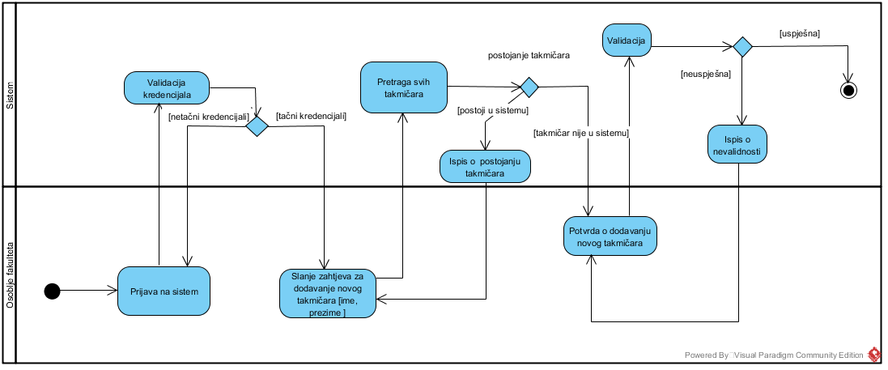

Slika 5: Dijagram aktivnosti za proces dodavanja novnog takmičara

Pregled takmičara prijavljenih na takmičenja:

|  |  |
| --- | --- |
| **Opis** | Korisnik pristupa sistemu te pregleda listu pronađenih takmičara koji su prijavljeni na neko takmičenje. Prikazane su sve prijave svakog takmičara an takmičenja. |
| **Preduslovi** | Korisnik je prijavljen na sistem sa svojim korisničkim računom. |
| **Ulaz** | / |
| **Uslovi validacije** | / |
| **Procesiranje** | Sistem dobavlja podatke o takmičarima te prikazuje na ekranu. |
| **Izlaz** | Prikaz podataka takmičara ili informacija o tipu greške koja je nastala. |
| **Prioritet** | Visok |

Tabela 7: Pregled takmičara

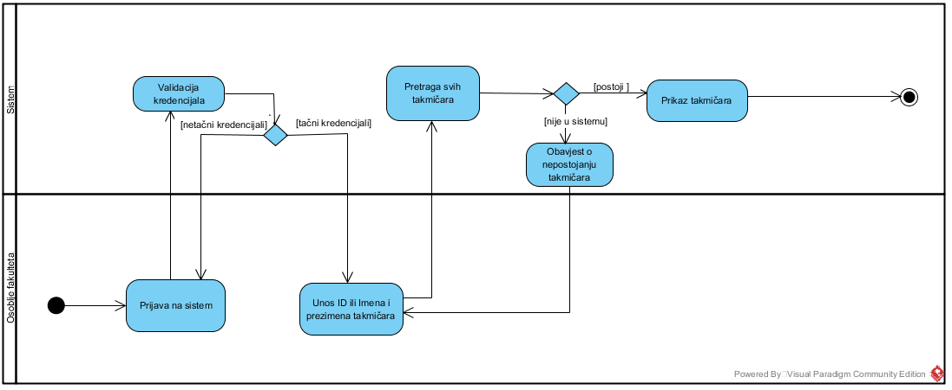

Slika 6: Dijagram aktivnosti za pregled takmičara

### Upravljanje podacima o rezultatima takmičenja

Korisnik sistema koji ima dozvoljen pristup za upravljanje podacima ovog sistema ulazi na sistem i ima mogućnost da mijenja, briše, dodaje i pregledava rezultate za takmičenja. Rezultati se mogu dodavati isključivo kada je vrijeme takmičenja završeno. Vrijeme takmičenja je jedna od stavki koja opisuje takmičenje. Pri unošenju rezultata takmičenja, ID takmičenja mora biti jedinstven kao i ID takmičara. Na jedno takmičenje jedan takmičar se ne može prijaviti više puta, to bi uticalo na analize rezultata koje će se spomenuti u sljedećem poglavlju.

Funkcionalnosti koje ulaze u okvir upravljanja podacima o takmičarima su :

1. Dodavanje rezultata takmičenja
2. Pregled rezultata takmičenja
3. Izmjena podataka o rezultatima takmičenja

U nastavku je dat detaljniji opis ovih funkcionalnosti, kao i grafički prikaz na dijagramima aktivnosti.

Dodavanje rezultata takmičenja:

|  |  |
| --- | --- |
| **Opis** | Korisnik pristupa sistemu sa administratorskim računom, pretražuje takmičenja te odabire ono za koje želi dodati rezultate. Putem odgovarajuće forme vrši upload CSV datoteke koja sadrži rezultate. |
| **Preduslovi** | Korisnik je prijavljen na sistem sa permisijama administratora, te posjeduje vlasništvno nad odabranim takmičenjem, i takmičenje je završeno. |
| **Ulaz** | Datoteka striktno mora biti formatirana u obliku uređenih parova (broj indeksa, broj bodova) kako bi se rezultati mogli pročitati i upisati u sistem. |
| **Uslovi validacije** | Vrši se validacija unijetih podataka, takmičenje mora biti zavšeno. |
| **Procesiranje** | Sistem za svaki unos vrši validaciju podataka te dodaje podatke o ostvarenom rezultatu ukoliko su svi podaci validni. |
| **Izlaz** | Potvrda o uspješnom dodavanju podataka ili prijava greške o nispravnosti dodavanja podataka ili nevalidnosti podataka |
| **Prioritet** | Visok |

Tabela 8: Dodavanje rezultata takmičara

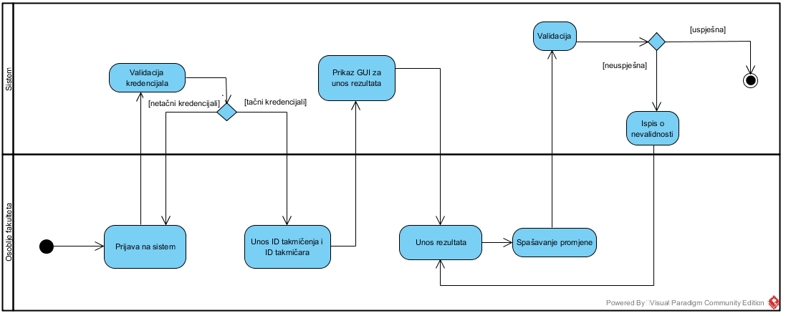

Slika 7: Dijagram aktivnosti za dodavanja rezultata takmičenja

Pregled rezultata takmičenja:

|  |  |
| --- | --- |
| **Opis** | Korisnik pristupa sistemu, opcionalno unosi pojam pretrage putem odgovarajuće forme, te pregleda listu održanih takmičenja. Odabirom željenog takmičenja, korisniku se prikazuju detaljniji podaci o takmičenju, kao i opcija za prikaz rezultata takmičenja. |
| **Preduslovi** | Korisnik je prijavljen na sistem sa svojim korisničkim računom. |
| **Ulaz** | ID takmičenja ili naziv takmičenja. |
| **Uslovi validacije** | Odabrano takmičenje je završeno i rezultati su uneseni u sistem. |
| **Procesiranje** | Sistem vrši validaciju te dobavlja podatke o rezultatima takmičenja. |
| **Izlaz** | Prikaz ostvarenih rezultata takmičara ili informacija o tipu greške koja je nastala. |
| **Prioritet** | Visok |

Tabela 9: Pregled rezultata takmičenja

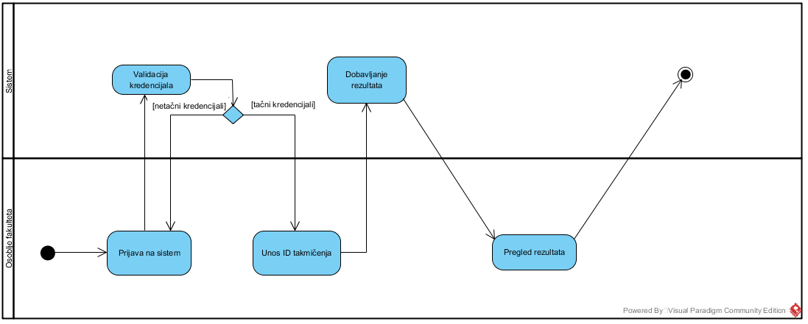

Slika 8: Dijagram aktivnosti za pregled rezultata takmičenja

Izmjena podataka o rezultatima takmičenja:

|  |  |
| --- | --- |
| **Opis** | Korisnik pristupa sistemu sa administratorskim računom, pretražuje takmičenja te odabire ono za koje želi dodati rezultate. Putem odgovarajuće forme vrši upload CSV datoteke koja sadrži nove rezultate. |
| **Preduslovi** | Korisnik je prijavljen na sistem sa permisijama administratora, te posjeduje vlasništvno nad odabranim takmičenjem. |
| **Ulaz** | Ažurirani podaci o rezultatima takmičenja. |
| **Uslovi validacije** | Svi podaci moraju biti uneseni te takmičenje mora biti zavšeno. |
| **Procesiranje** | Sistem vrši validaciju navedenih podataka, te ukoliko su svi podaci validni pravi izmjene u bazi podataka sistema. |
| **Izlaz** | Potvrda o uspješnoj promjeni podataka ili prijava greške o neispravnosti promjene podataka ili tipu greške koja je nastala. |
| **Prioritet** | Srednji |

Tabela 10: Izmjena podataka o rezultatima takmičenja

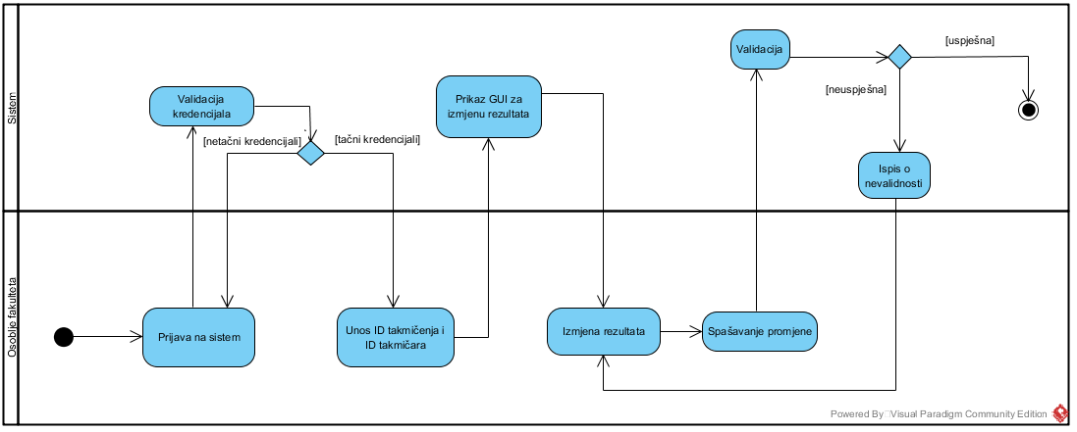

Slika 9: Dijagram aktivnosti za izmjenu podataka o rezultatima takmičenja

### Prijava na takmičenje i odjava sa takmičenja

|  |  |
| --- | --- |
| **Opis** | Student pristupa sistemu, pretražuje takmičenja te odabire jedno. Nakon odabira prikazuje mu se lista detalja, te opcija za prijavu na takmičenje. Ukoliko je već prijavljen prikazuje se opcija za odjavu umjesto one za prijavu. |
| **Preduslovi** | Korisnik je prijavljen na sistem kao student. Takmičenje nije popounjeno. |
| **Ulaz** | / |
| **Uslovi validacije** | Prijava je moguća ukoliko student nije već prijavljen. Odjava je moguća ukoliko je student već prijavljen. |
| **Procesiranje** | Sistem vrši validaciju željene opcije, te prijavljuje ili odjavljuje studenta. |
| **Izlaz** | Potvrda o prijavi odnosno odjavi. |
| **Prioritet** | Srednji |

Tabela 11: Prijava na takmičenje i odjava sa takmičenja

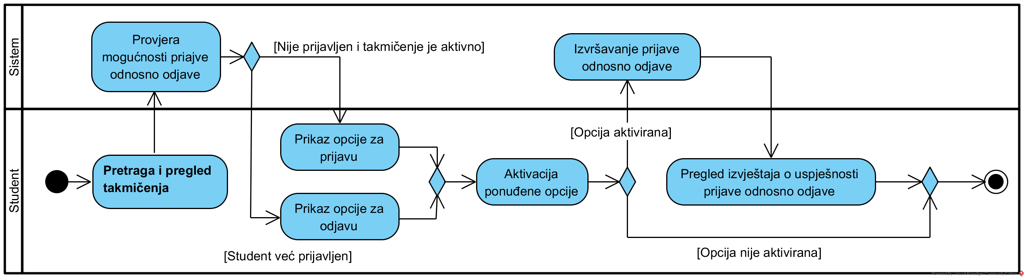

Tabela 12: Prijava na takmičenje

### Pregled statističkih podataka o takmičenjima

Uvid u statističke podatke održanih takmičenja je bitan aspekt koji omogućava bolju organizaciju samog takmičenja, te povećavanje kvalitete takmičenja. Informacije koje će biti obuhvaćene u okviru pregleda statističkih podataka o takmičenju su:

1. Broj učešća po oblastima
2. Pregled procenta broja takmičara po pragovima bodovanja
3. Maksimalni broj poena ostvarenih na takmičenjima u okviru oblasti

Pristup ovim podacima će biti omogućen korisnicima putem odvojenog posebnog izbornika. Statistički podaci dostupni svim korisnicima su oni vezani za takmičenja, dok kao dodatnu mogućnost student posjeduje pregled svog ličnog uspijeha ostvarenog na takmičenjima u okviru različitih oblasti.

Pregled učešća po oblastima:

U nastavku je dat detaljniji opis funkcionalnosti za pregled kandidata te odnosno broja prijavljenih kandidata na takmičenju kao i grafički prikaz korištenjem dijagrama aktivnosti.

|  |  |
| --- | --- |
| **Opis** | Korisnik pristupa sistemu, pretražuje takmičenja te odabire ono za koje želi pregledati dodatne podatke. Odabirom opcije prikazuju se dodatni podaci ispod osnovnih podataka o takmičenju. |
| **Preduslovi** | Korisnik je prijavljen na sistem.  Korisnik je odabrao takmičenje koje ima barem jednog takmičara te za koje su objavljeni rezultati. |
| **Ulaz** | Odabrano takmičenje za koje se pregledaju dodatni podaci. |
| **Uslovi validacije** | / |
| **Procesiranje** | Sistem dobavlja dodatne podatke o odabranom takmičenju. |
| **Izlaz** | Prikaz dodatnih podataka o takmičenju ili informacija o tipu greške koja je nastala. |
| **Prioritet** | Srednji |

Tabela 13: Pregled i komparacija broja učešća na takmičenjima grupisanih po oblastima

Dijagram aktivnosti za prethodno opisanu funkcionalnost pregleda kandidata koji su prijavljeni na takmičenje prikazan je u nastavku:

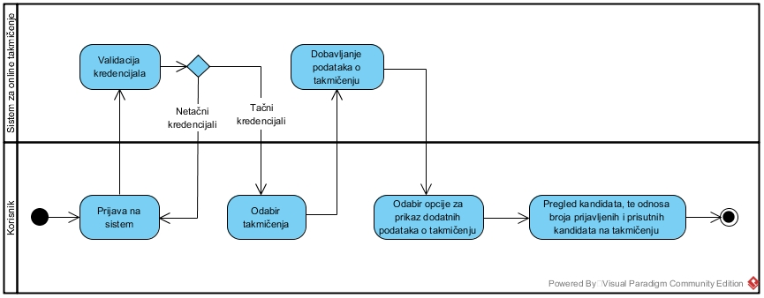

Slika 10: Dijagram aktivnosti za pregled kandidata te odnosa broja prijavljenih i prisutnih kandidata na takmičenju

Pregled procenta broja takmičara po pragovima bodovanja:

|  |  |
| --- | --- |
| **Opis** | Korisnik pristupa sistemu, pretražuje takmičenja te odabire ono za koje želi pregledati dodatne podatke. Odabirom opcije prikazuju se dodatni podaci ispod osnovnih podataka o takmičenju. |
| **Preduslovi** | Korisnik je prijavljen na sistem.  Korisnik je odabrao takmičenje koje ima barem jednog takmičara te za koje su objavljeni rezultati. |
| **Ulaz** | Odabrano takmičenje za koje se pregledaju dodatni podaci. |
| **Uslovi validacije** | / |
| **Procesiranje** | Sistem dobavlja dodatne podatke o odabranom takmičenju. |
| **Izlaz** | Prikaz odnosno broja takmičara po pragovima ostvarenih bodova u vidu Bar Chart grafikona ili informacija o tipu greške koja je nastala. |
| **Prioritet** | Srednji |

Tabela 14: Pregled broja takmičara po pragovima bodovanja

Dijagram aktivnosti za prethodno opisanu funkcionalnost pregleda kandidata po pragovima ostvarenih bodova na takmičenjima iz različitih oblasti.

### Pregled statističkih podataka o takmičarima

Pregled statističkih podataka o takmičarima omogućava dodatni uvid u podatke karakteristične za sam uspijeh pojedinačnih takmičara. Informacije koje će biti obuhvaćene u okviru ovog dijela sistema su:

1. pregled ostvarenih rezultata kandidata na takmičenjima iz različitih oblasti
2. pregled prijava po takmičenjima odnosno oblastima na nivou godine

Pristup ovim podacima će biti omogućen studentima. Nakon pristupa sistemu upotrebom putem posebnog izbornika student otvara stranicu za prikaz statističkih podataka. U okviru ove stranice grafički i tabelarno su prikazani statistički podaci iz obje gore navede stavke.

U nastavku je dat detaljniji opis funkcionalnosti za pregled ostvarenih rezultata kandidata na takmičenjima iz različitih oblasti kao i grafički prikaz korištenjem dijagrama aktivnosti.

Pregled opšteg uspjeha ostvarenog na takmičenjima iz različitih oblasti:

|  |  |
| --- | --- |
| **Opis** | Korisnik, odnosno student, pristupa sistemu , odabire opciju za pregled statistike sadržanu u glavnom izborniku aplikacije. Odabirom opcije prikazuju se dodatni podaci na novom ekranu. |
| **Preduslovi** | Korisnik je prijavljen na sistem sa nalogom studenta.  Korisnik je imao barem jednu prijavu na takmičenje. |
| **Ulaz** | / |
| **Uslovi validacije** | / |
| **Procesiranje** | Sistem dobavlja dodatne podatke |
| **Izlaz** | Prikaz ostvarenih rezultata takmičara ili informacija o tipu greške koja je nastala. |
| **Prioritet** | Srednji |

Tabela 15: Pregled ostvarenih rezultata kandidata

Dijagram aktivnosti za prethodno opisanu funkcionalnost pregleda ostvarenih rezultata takmičara iz različitih oblasti:

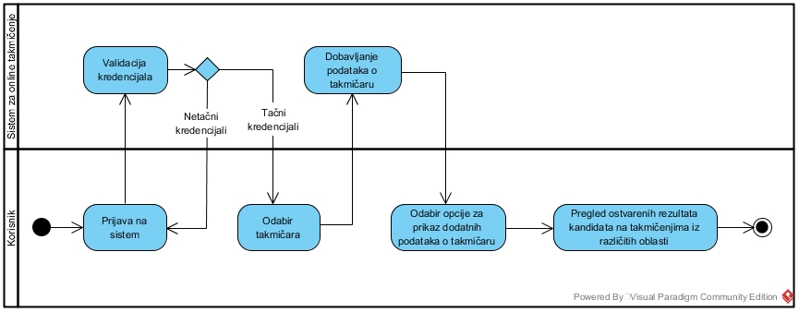

Slika 11: DIjagram aktivnosti za pregled ostvarenih rezultata kandidata

# Dizajn sistema za online takmičenje

Na osnovu date specifikacije se može kreirati konceptualni model koji opisuje strukturu i ponašanje sistema te koji predstavlja osnovu za implementaciju aplikacije. Stoga je u okviru ovog poglavlja dat dizajn strukture sistema za online takmičenje *ETF Competition* koji uključuje opis tehnologija, arhitekture sistema te potrebnih komponenti, objekata i podataka koji će se koristiti prilikom implementacije.

## Arhitektura sistema i tehnologije za razvoj

Tehnologije koje će biti korištene za implementaciju sistema za online takmičenje ETF Competition su:

* Java Android API
* Python Flask micro framework
* SQLAlchemy
* PostgreSQL

U nastavku (Slika 12) je dat grafički prikaz arhitekture na kojoj se zasniva sistem za online takmičenje. Prezentacijski sloj će činiti Android aplikacija te web aplikacija putem koje će korisnici moći vršiti interakciju sa samim sistemom. U pozadini će *Android* aplikacija vršiti komunikaciju sa aplikativnim serverom sa *REST* servisima, što se implementira korištenjem *Python* *Flask* *framework*-a, s ciljem razmjene podataka i njihovog prikaza korisniku. Na aplikativnom serveru sa *REST* servisima će se vršiti obrada podataka s ciljem njihovog prilagođavanja za prikaz korisniku ili konačnu pohranu u bazu podataka putem posebno implementiranih repozitorija.

Aplikativni server za obradu podataka može upotrebljavati više repozitorija za dobijanje ili pohranu podataka iz različitih baza podataka, također odabirom ovakve arhitekture je omogućeno i korištenje *3rd party* servisa za uključivanje dodatnih funkcionalnosti koje nude druge aplikacije. Ovakva arhitektura sistema omogućava jednostavnu nadogradnju svakog zasebnog sloja ili njegovu potpunu izmjenu.

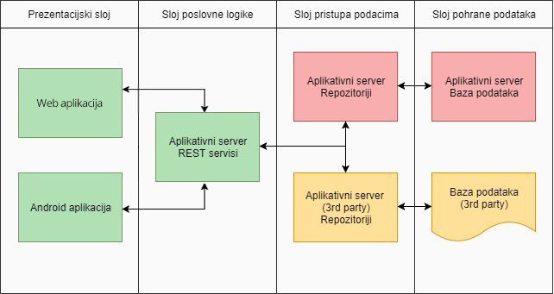

Slika 12: Arhitektura aplikacije

## Dijaram klasa za razvoj sistema

Na narednoj slici (*Slika 13*) dat je *UML* dijagram klasa koji prikazuje osnovne klase sistema.

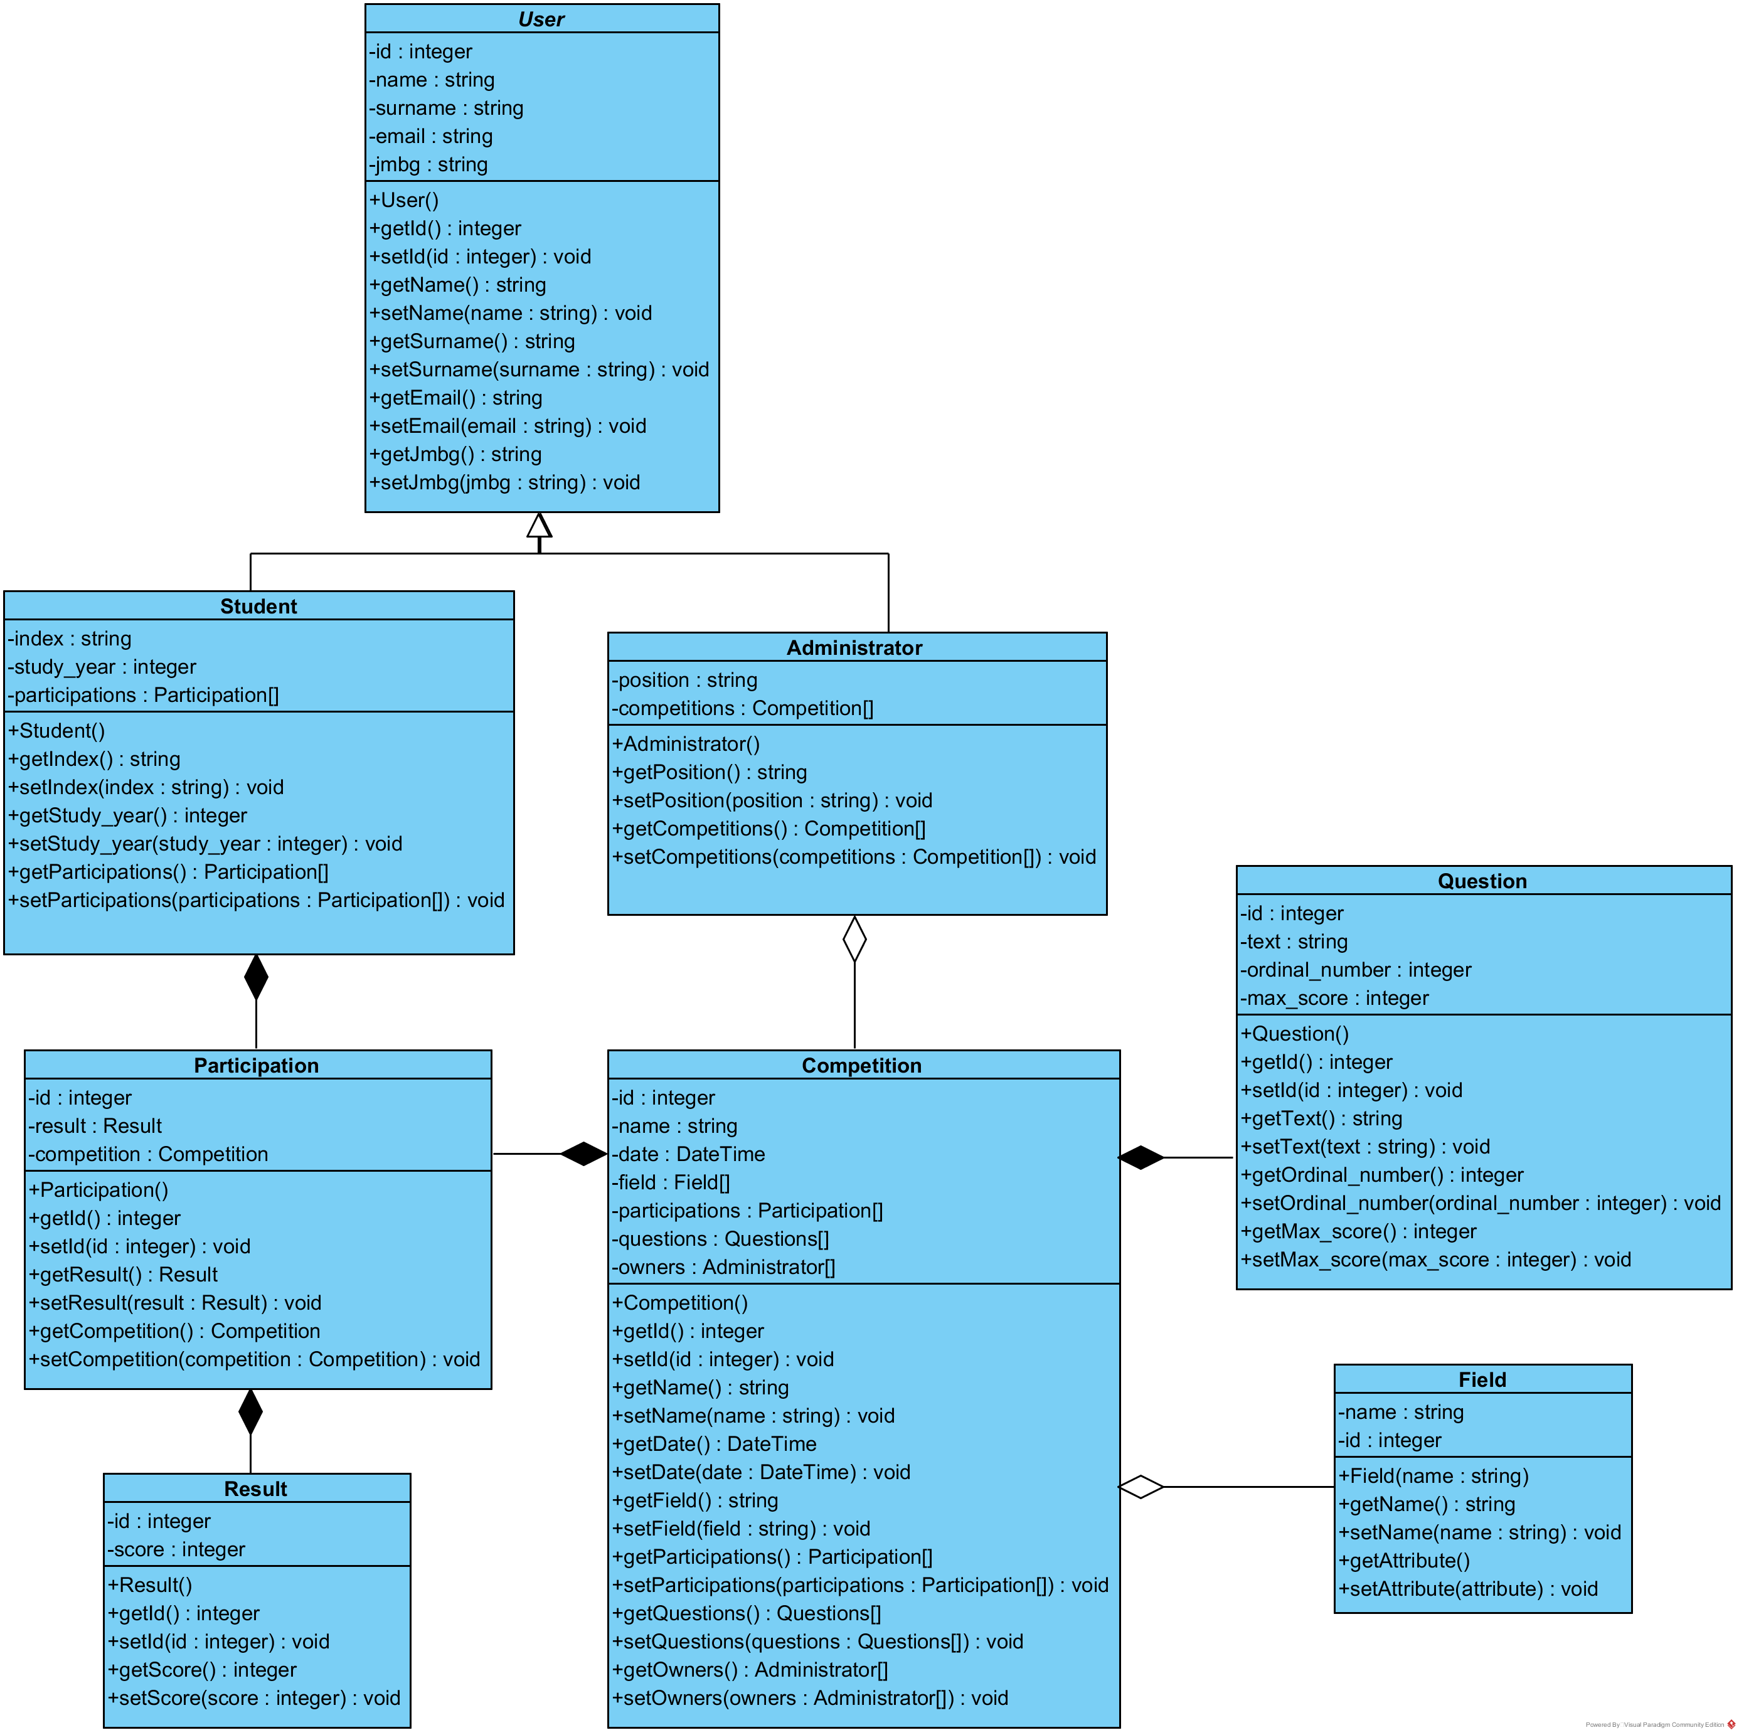

Slika 13: Dijagram klasa ETF Competition sistema

## Struktura baze podataka

Online sistem za takmičenje *ETF Competition* koristi relacionu bazu podataka koja omogućava definisanje određenih relacija između pohranjenih podataka. Grafički prikaz strukture baze podataka koja se koristi na sloju podataka data je *ER* dijagramom u nastavku na slici (*Slika 14*).

Prikazan je *ER* dijagram master baze u kojoj se čuvaju glavni podaci potrebni za rad sistema, također u nastavku je dat ER dijagram dodatne baze podata koja je slave baza podataka namijenjena za pohranu *read-only* podataka. U početku je planirana pohrana podataka o korisnicima u slave bazu, a zbog organizacije strukture moguće je u svakom trenutku dodavati nove tabele u slave bazu ukoliko ima potrebe.

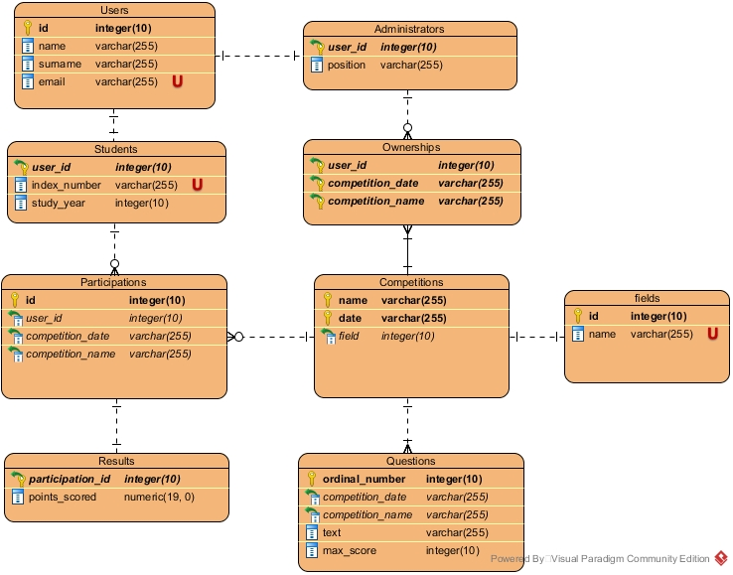

Slika 14: ER dijagram ETF Competition sistema

U nastavku dat je prikaz *slave* baze za pohranu *read-only* podataka o korisnicima (*Slika 15*Slika 14).

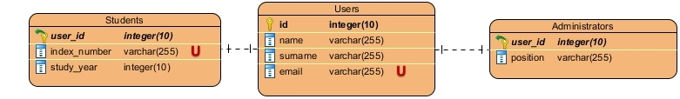

Slika 15 – Dodatna baza podataka za “read-only” podatke

# Implementacija

## Implementacija modela

U nastavku je dat prikaz klasa modela koje su korištene u implementaciji sistema za kreiranje baze podataka sistema. Za realizaciju objektno-relacionog mapiranja u programskom jeziku *Python* korišten je *SQLAlchemy* *ORM* koji omogućava mapiranje klasa napisanih u programskom jeziku *Python* u tabele u bazi podataka. *SQLAlchemy* podržava rad sa različitim bazama podataka u koje spada i *PostgreSQL* baza podataka koja se koristi u okviru ovog sistema.

Klase modela su implementirane na način da oslikavaju strukturu koja je prikazana na *ERD* dijagramu sistema, sadrže atribute te veze sa ostalim modelima, poštujući pravila definasana u okviru *SQLAlchemy* *ORM* alata.

### Model *User*

Klasa modela *User* je bazna klasa korištena za pohranu osnovnih podataka o korisnicima sistema iz koje se dalje nasljeđuju klase *Student* te *Administrator*. Implementacija ove klase data je u okviru listinga 3.

**from** flask_login **import** UserMixin  
**from** sqlalchemy **import** ForeignKey  
**from** werkzeug.security **import** generate_password_hash, check_password_hash  
**from** competition **import** db, login_manager  
**from** competition.utils **import** Permission  
**from** competition.models.Role **import** Role  
  
**class** User(UserMixin, db.Model):  
 __tablename__ = **'user'** id = db.Column(db.Integer, primary_key=**True**, index=**True**)  
 name = db.Column(db.String(255), nullable=**False**)  
 surname = db.Column(db.String(255), nullable=**False**)  
 email = db.Column(db.String(255), unique=**True**, nullable=**False**, index=**True**)  
 password_hash = db.Column(db.String(128), index=**True**)  
 type = db.Column(db.String(50), nullable=**False**)  
  
 role_id = db.Column(db.Integer, ForeignKey(**"roles.id"**))  
  
 **def** __init__(self, name, surname, email, type):  
 self.name = name  
 self.surname = surname  
 self.email = email  
 self.type = type  
  
 *# Default role with full access* **if** self.role **is None**:  
 self.role = Role.query.filter_by(default=**True**).first()  
  
 @property  
 **def** password(self):  
 **raise** AttributeError(**'Password is not a readable attribute'**)  
  
 @password.setter  
 **def** password(self, pw):  
 self.password_hash = generate_password_hash(pw)  
  
 **def** verify_password(self, pw):  
 **return** check_password_hash(self.password_hash, pw)  
  
 **def** __repr__(self):  
 **return '<User: %r>'** % self.name  
  
 __mapper_args__ = {  
 **'polymorphic_identity'**: **'user'**,  
 **'polymorphic_on'**: type  
 }  
  
 *# Role verification* **def** can(self, permissions):  
 **return** self.role **is not None and** \  
 (self.role.permissions & permissions) == permissions  
  
 **def** is_administrator(self):  
 **return** self.can(Permission.FULL_ACCESS)  
  
  
*# Function to get user on login*@login_manager.user_loader  
**def** load_user(uid):  
 **return** User.query.get(int(uid))

Listing 1

### Model Student

Klasa modela *Student* je klasa korištena za kreiranje tabele *Student* u kojoj se pohranjuju dodatni podaci koji su relevantni za studente. Ti podaci su: broj indeksa te godina studija. Također ova klasa modela sadrži definiciju dijela veze sa tabelom „Participation“ kojom je definisano učešće studenta na takmičenjima. Implementacija klase modela *Student* je data na listingu 4.

**from** sqlalchemy **import** ForeignKey  
**from** sqlalchemy.orm **import** relationship, backref  
  
**from** competition **import** db, Role, Permission  
**from** competition.models **import** Participation  
**from** competition.models.User **import** User  
  
  
**class** Student(User):  
 __tablename__ = **'student'** user_id = db.Column(db.Integer, ForeignKey(**"user.id"**), primary_key=**True**)  
 index_number = db.Column(db.String(255), unique=**True**, nullable=**False**)  
 study_year = db.Column(db.Integer, nullable=**False**)  
 participations = relationship(**"Participation"**)  
  
 __mapper_args__ = {  
 **'polymorphic_identity'**: **'student'**,  
 }  
  
 **def** __init__(self, name, surname, email, index_number, study_year):  
 super(Student, self).__init__(name, surname, email, **'student'**)  
 self.index_number = index_number  
 self.study_year = study_year  
 self.role = Role.query.filter_by(permissions=Permission.STUDENT_ACCESS).first()  
  
 **def** as_dict(self):  
 **return** {c.name: getattr(self, c.name) **for** c **in** self.__table__.columns}  
  
 **def** is_administrator(self):  
 **return False**

Listing 2

### Model Administrator

Klasa modela *Administrator* je klasa korištena za kreiranje tabele *Administrator* u kojoj se pohranjuju dodatni podaci koji su relevantni za administratore sistema. Ti podaci su: pozicija (radno mjesto) korisnika. Također ova klasa modela sadrži definiciju dijela veze sa tabelom *Competition* preko dodatne tabele *Ownership* koja definiše koji administratori imaju privilegije za upravljanje podacima nad kojim takmičenjima. Implementacija klase modela *Administrator* je data na listingu 5.

**from** sqlalchemy **import** ForeignKey  
**from** sqlalchemy.orm **import** relationship, backref  
  
**from** competition **import** db, Permission  
**from** competition.models.Associations **import** Ownership  
**from** competition.models.Role **import** Role  
**from** competition.models.User **import** User  
  
  
**class** Administrator(User):  
 __tablename__ = **'administrator'** user_id = db.Column(db.Integer, ForeignKey(**"user.id"**), primary_key=**True**)  
 position = db.Column(db.String(255), nullable=**False**)  
 competitions = relationship(**"Competition"**, secondary=Ownership, backref=**'administrator'**)  
  
 __mapper_args__ = {  
 **'polymorphic_identity'**: **'administrator'**,  
 }  
  
 **def** __init__(self, name, surname, email, position):  
 super(Administrator, self).__init__(name, surname, email, **'administrator'**)  
 self.position = position  
 self.role = Role.query.filter_by(permissions=Permission.FULL_ACCESS).first()  
  
 **def** is_administrator(self):  
 **return True**

Listing 3

### Model Competition

Klasa modela *Competition* je klasa korištena za kreiranje tabele *Competition* u kojoj se pohranjuju podaci koji su relevantni za takmičenja. Ti podaci su: naziv takmičenja, datum takmičenja. Također ova klasa modela sadrži definicije dijela veze sa tabelama: *Field*, čime je definisano kojoj oblasti pripada takmičenje; *Question,* čime je određeno koja su pitanja data na odgovarajućem takmičenju; *Administrator* preko tabele *Ownership*, čime je određeno koji administratori imaju prava vlasništva nad takmičenjem; te *Participation* čime je određeno koji studenti su prijavljeni na dato takmičenje. Implementacija klase modela *Competition* je data na listingu 6.

**from** sqlalchemy **import** ForeignKey  
**from** sqlalchemy.orm **import** relationship, backref  
  
**from** competition **import** db  
**from** competition.models.Associations **import** Ownership  
  
  
**class** Competition(db.Model):  
 __tablename__ = **'competition'** *# id = db.Column(db.Integer, primary_key=True)* name = db.Column(db.String(255), primary_key=**True**)  
 date = db.Column(db.DateTime, primary_key=**True**)  
 field_id = db.Column(db.Integer, ForeignKey(**"field.id"**))  
 *# field = relationship("Field", backref=db.backref("competition"), uselist=False)* questions = relationship(**"Question"**)  
 owners = relationship(**'Administrator'**, secondary=Ownership, backref=**'competition'**)  
 participations = relationship(**'Participation'**)  
  
 **def** __init__(self, name, date, field_id):  
 self.name = name  
 self.date = date  
 self.field_id = field_id  
  
 **def** as_dict(self):  
 **return** {c.name: getattr(self, c.name) **for** c **in** self.__table__.columns}  
  
 **def** is_editable(self, user_id):  
 *""" Returns True if this competition is editable by the user with given id """* **return** user_id **in** [o.id **for** o **in** self.owners]

Listing 4

### Model *Field*

Klasa modela *Field* je klasa korištena za kreiranje tabele *Field* u kojoj se pohranjuju podaci koji su relevantni za oblasti takmičenja. Ova klasa sadrži atribut naziv oblasti, te dio veze sa tabelom *Competition*. Implementacija klase modela *Field* je data na listingu 7.

**from** competition **import** db  
  
  
**class** Field(db.Model):  
 __tablename__ = **'field'** id = db.Column(db.Integer, primary_key=**True**)  
 name = db.Column(db.String(255), unique=**True**, nullable=**False**)  
 competitions = db.relationship(**"Competition"**, backref=**'field'**, lazy=**False**)  
  
 **def** __init__(self, name):  
 self.name = name

Listing 5

### Model Question

Klasa modela *Question* je klasa korištena za kreiranje tabele *Question* u kojoj se pohranjuju podaci koji su relevantni za pitanja za takmičenja. Ova klasa sadrži atribute: tekst pitanja, redni broj pitanja, maksimalan broj bodova koje nosi pitanje, naziv i datum takmičenja za koje je pitanje namjenjeno. Također je u ovoj klasi definisan dio veze sa tabelom *Competition* čime je određena pripadnost pitanja na takmičenju. Implementacija klase modela *Question* je data na listingu 8.

**class** Question(db.Model):  
 __tablename__ = **'question'** __table_args__ = (  
 db.ForeignKeyConstraint(  
 [**'competition_name'**, **'competition_date'**],  
 [**'competition.name'**, **'competition.date'**]  
 ),  
 )  
  
 id = db.Column(db.Integer, primary_key=**True**)  
 text = db.Column(db.String(1024), nullable=**False**)  
 ordinal_number = db.Column(db.Integer, nullable=**False**)  
 max_score = db.Column(db.Float, nullable=**False**)  
 competition_name = db.Column(db.String(255))  
 competition_date = db.Column(db.DateTime)  
  
 **def** __init__(self, text, ordinal_number, max_score, competition_name, competition_date):  
 self.text = text  
 self.ordinal_number = ordinal_number  
 self.max_score = max_score  
 self.competition_name = competition_name  
 self.competition_date = competition_date

Listing 6

### Model Result

Klasa modela *Reult* je klasa korištena za kreiranje tabele *Result* u kojoj se pohranjuju podaci koji su relevantni za rezultate takmičenja. Ova klasa sadrži atribut broj ostvarenih poena, te ID participacija kojoj odgovara određeni rezultat. Također je u ovoj klasi definisan dio veze sa tabelom *Participation* preko koje je određeno koji stuent je ostvario dati rezultat i na kojem takmičenju. Implementacija klase modela *Result* je data na listingu 9.

**from** sqlalchemy.orm **import** relationship  
**from** competition **import** db  
  
**class** Result(db.Model):  
 __tablename__ = **'result'** participation_id = db.Column(db.Integer, db.ForeignKey(**'participation.id'**), primary_key=**True**)  
 participation = relationship(**"Participation"**, backref=db.backref(**"result"**, uselist=**False**))  
 points_scored = db.Column(db.Float, nullable=**False**)  
  
 **def** __init__(self, participation_id, points_scored):  
 self.participation_id = participation_id  
 self.points_scored = points_scored

Listing 7

### Model Participation

Klasa modela *Participation* je klasa korištena za kreiranje tabele *Participation* koja predstavlja *many-to-many* tabelu između studenata i takmičenja s tim da je dodatno već opisana tabela *Result* u vezi sa ovom tabelom. Ova klasa sadrži atribute potrebne za realizaciju povezivanja svih pomenutih tabela te definicije dijelova ovih veza. Implementacija klase modela *Participation* je data na listingu 10.

**from** sqlalchemy **import** ForeignKey  
**from** sqlalchemy.orm **import** relationship  
**from** competition **import** db  
  
**class** Participation(db.Model):  
 __tablename__ = **'participation'** __table_args__ = (  
 db.ForeignKeyConstraint(  
 [**'competition_name'**, **'competition_date'**],  
 [**'competition.name'**, **'competition.date'**]  
 ),  
 )  
 id = db.Column(db.Integer, primary_key=**True**)  
 user_id = db.Column(db.Integer, ForeignKey(**"student.user_id"**))  
 competition_name = db.Column(db.String(255))  
 competition_date = db.Column(db.DateTime)  
  
 **def** __init__(self, user_id, competition_name, competition_date):  
 self.user_id = user_id  
 self.competition_name = competition_name  
 self.competition_date = competition_date  
  
 **def** as_dict(self):  
 **return** {c.name: getattr(self, c.name) **for** c **in** self.__table__.columns}

Listing 8

### Model Ownership

Dodatna definicija tabele *Ownership* data je na drugačiji način u odnosu na prethodno prikazane tabele, s obzirom na to da je tabela *Ownership* samo vezivna *many-to-many* tabela između administratora i takmičenja.Ova tabela sadrži id korisnika (administratora) te naziv i datum takmičenja za koje odgovarajući administrator ima vlasništvo. Implementacija ove tabele jedata na listingu 11.

**from** competition **import** db  
  
Ownership = db.Table(  
 **'ownership'**,  
 db.Column(**'id'**, db.Integer, primary_key=**True**),  
 db.Column(**'user_id'**, db.Integer, db.ForeignKey(**"administrator.user_id"**)),  
 db.Column(**'competition_name'**, db.String(255)),  
 db.Column(**'competition_date'**, db.DateTime),  
 db.ForeignKeyConstraint(  
 [**'competition_name'**, **'competition_date'**],  
 [**'competition.name'**, **'competition.date'**]  
 )  
)

Listing 9

## Prezentacija implementiranih funkcionalnosti

### Funkcionalnosti sa studentskim privilegijama

U nastavku je dat prikaz sistema kojim pristupaju korisnici Studenti, tj. korisnici sa privilegijama studenta. Korisnici sa ovom privilegijom mogu pristupati sljedećim dijelovima:

1. Pretraga i pregled podataka o takmičenjima
2. Prijava na takmičenje
3. Pregled takmičenja na koje je student prijavljen
4. Pregled rezultata takmičenja
5. Pregled statistike rezultata takmičenja

Za korisnika sa pravima studenta prikaz takmičenja ima dvije opcije: “Pregled svih takmičenja“ i “Pregled mojih takmičenja“. Na sljedećoj slici je dat prikaz dijela sistema za pretragu takmičenja i pregled osnovnih podataka o takmičenjima. Za sva takmičenja prikazani su podaci: naziv takmičenja, oblast za koju je vazano takmičenje, datum i vrijeme takmičenja te dodatne opcije za korisnika.

Pretraga takmičenja vrši se prema nazivu takmičenja te se u listi takmičenja prikazuju rezultati pretrage sa istim podacima kao u inicijalnom prikazu liste takmičenja.

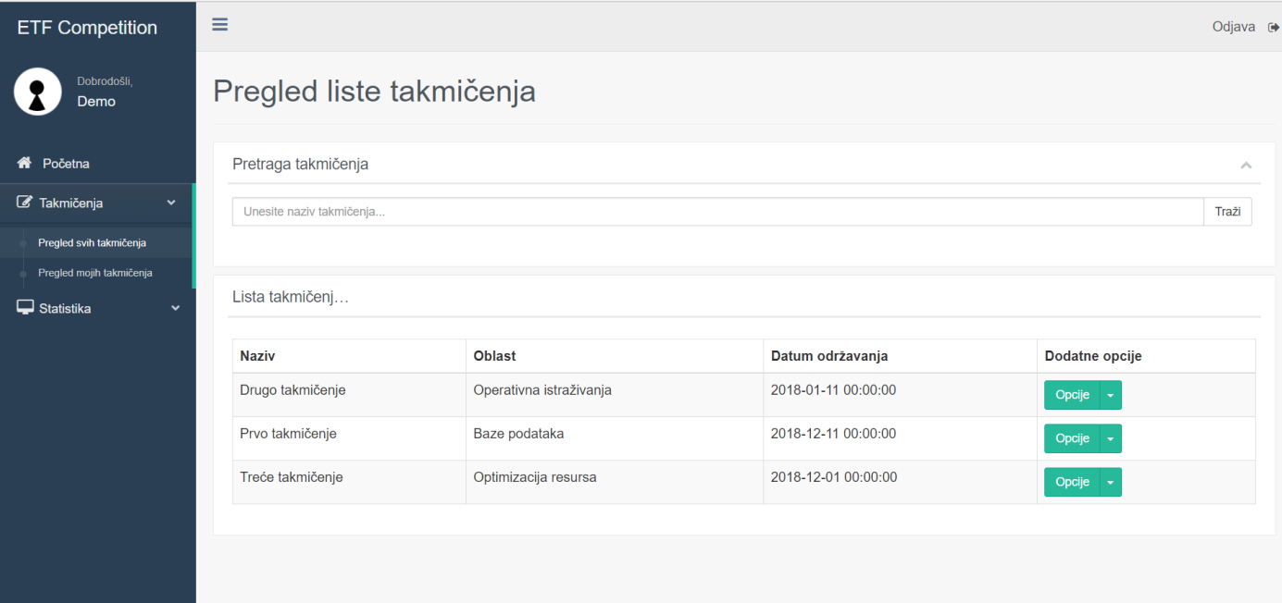

Slika 16

Klikom na “Opcije” su ponuđene dvije mogućnosti: Detaljniji prikaz selektovanog takmičenja i mogućnost prijave na isti.

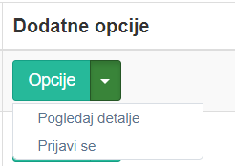

Slika 17

“Pogledaj detalje” preusmjerava stanicu na prikaz o detaljima. Detaljan prikaz takmičenja rezultira prikazom tri kategorije tj. naziv takmičenja , datum održavanja i oblast takmičenja, te ukoliko su objavljeni rezultati takmičenja prikazuju se dodatne opcije za pregled rezultata te statističkih podataka o takmičenju.

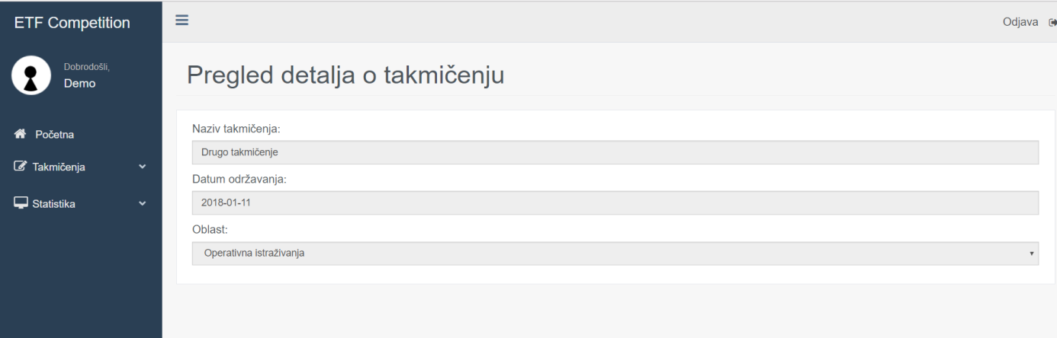

Slika 18

Klikom na “Prijavi se” registrovani korisnik se prijavljuje na to takmičenje i automatski je dodan u listu takmičara. Kao što je prikazano na sljedećoj slici, rezultat ove prijave je ispis na ekran “Uspješno ste prijavljeni na takmičenje”.

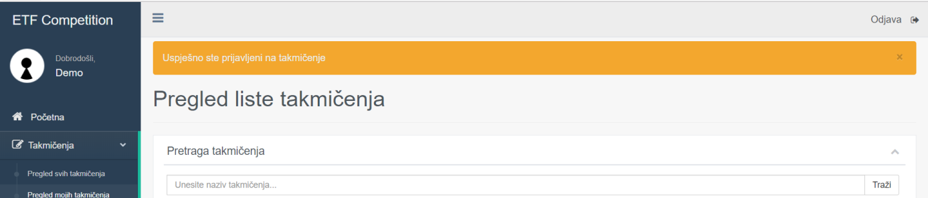

Slika 19

Nakon što se korisnik prijavio na takmičenje, to isto takmičenje se dodaje na listu takmičenja na koji je taj korisnik prijavljen. I to, klikom na “Pregled mojih takmičenja” prikazuje listu svih takmičenja na koje je korisnik prijavljen.

U našem slučaju korisnik je prijavljen na sva takmičenja. Mogućnosti nad ovim prikazom su iste kao i nad “Pregled svih takmičenja”. Prikaz možemo vidjeti na sljedećoj slici.

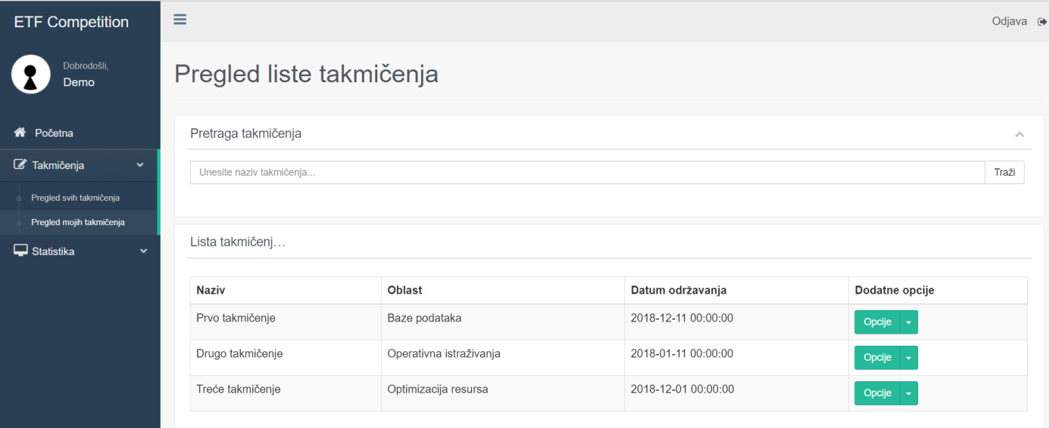

Slika 20

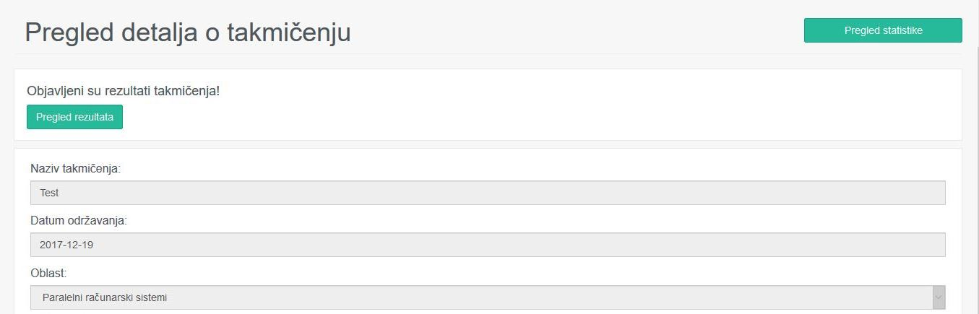

Slika 21

Klikom na dugme “Pregled statistike”, korisniku se prikazuju generalni podaci o takmičenju: ukupan broj kandidata, broj kandidata koji su zadovoljili donju granicu na skali za prolaznost, broj studenata koji su pali, te ukupnu prolaznost u procentima.

Također je dat grafički prikaz procenta kandidata sa ostvarenim brojem bodova koji su pristupili takmičenju. Također je različitim bojama naznačen procenat studenata koji su prošli na takmičenju te onih koji nisu. Na slici 7 je data slika implementiranog dijela za pregled statistike o takmičenju.

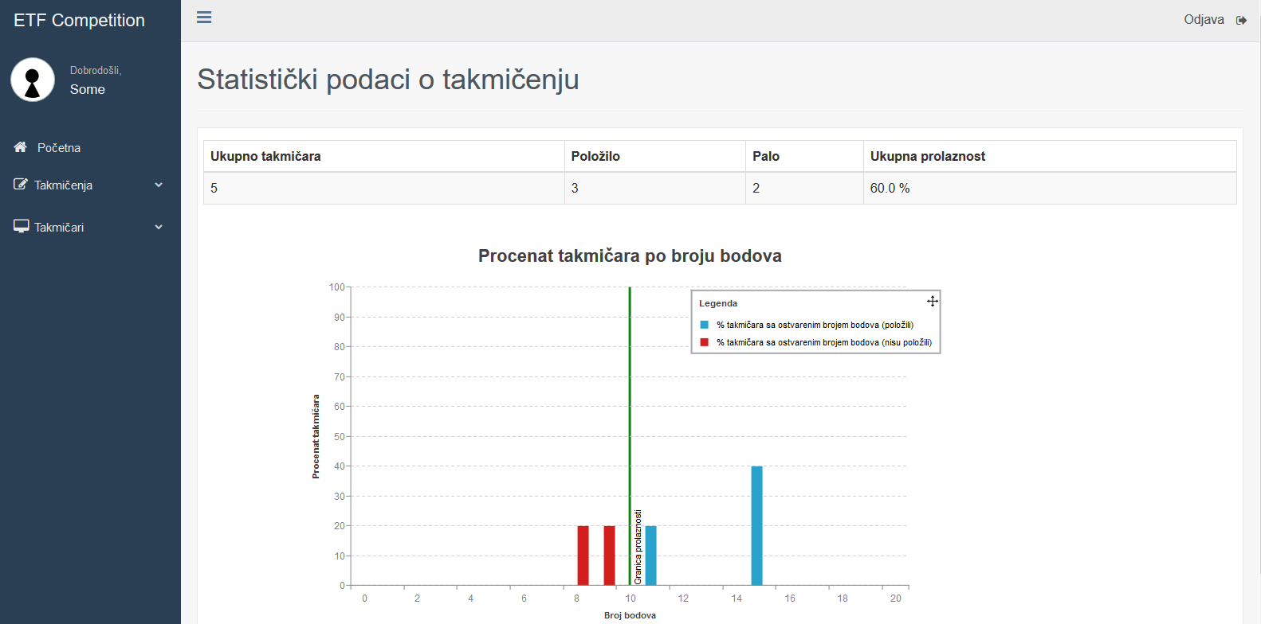

Slika 22

Pretraga takmičenja u “Pregled mojih takmičenja” se isto izvršava kao i prethodno spomenuta sa “Pregledom svih takmičenja” tj. vrši se prema nazivu takmičenja te se u listi takmičenja prikazuju rezultati pretrage sa istim podacima kao u inicijalnom prikazu liste takmičenja, prikazano na sljedećoj slici.

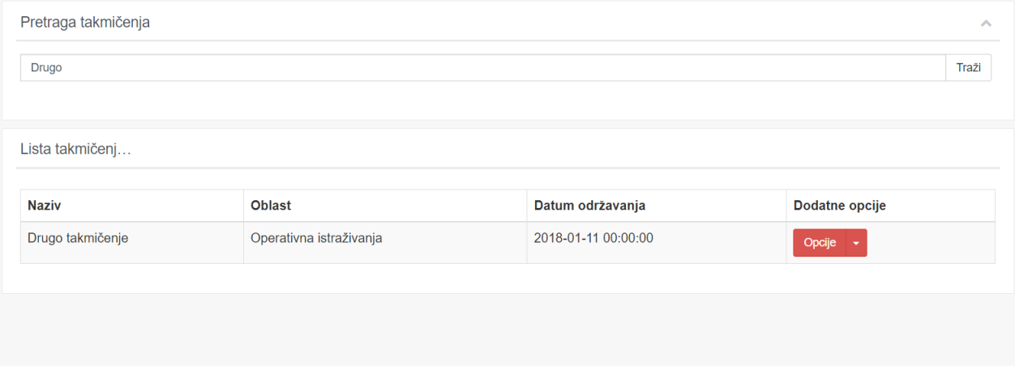

Slika 23

U nastavku je opisan dio sistema koji omogućava studentima prikaz ostvarenih rezultata i procentne analize izlaza na takmičenja korisnicima studentima. Kao što vidimo u narednoj slici statistički podaci takmičenja se predstavljaju kroz tri kolone, naziv takmičenja , oblast iz koje je to takmičenje i broj ostvarnih bodova koje je taj korisnik imao na tom takmičenju. Prikaz ovih rezultata su individualni, time da svaki korisnik vidi isključivo svoje rezultate.

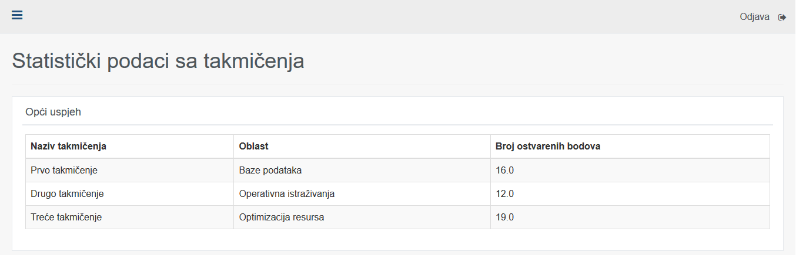

Slika 24

Osim mogućnosti pregleda svojih rezultata, u statistici korisnik ima mogućnost da vidi broj prijava po takmičenjima, isključivo na takmičenja na kojim se on prijavio. Broj prijava je prikazan u postotcima naspram ostalih takmičenja na kojima je takmičar bio prijavljen.

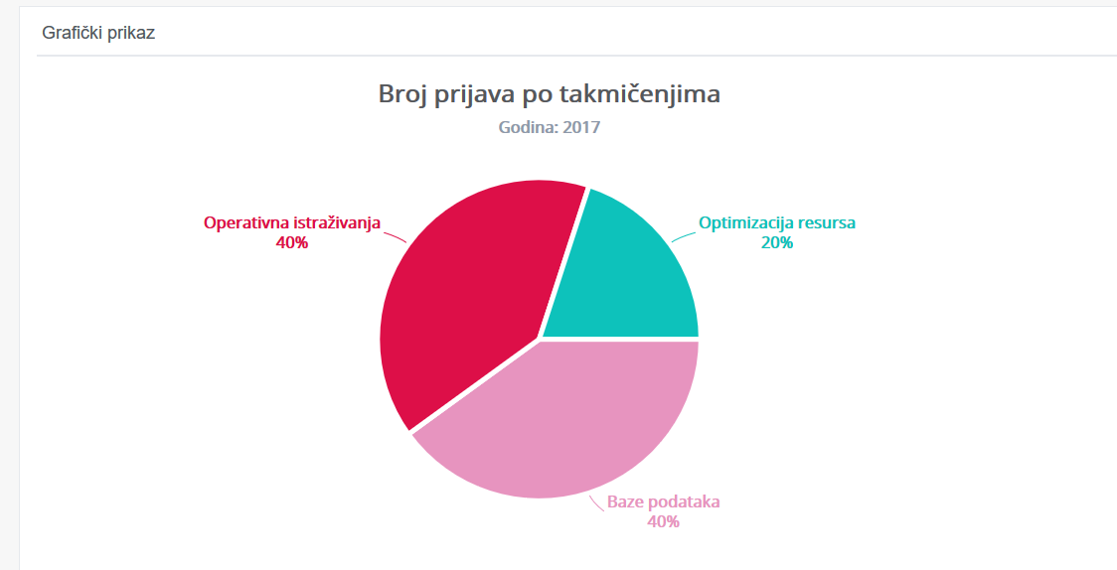

Slika 25

Također je omogućen grafički prikaz ostvarenih rezultata po takmičenjima na grafu „Maksimalan broj ostvarenih poena po oblastima“. Na ovom grafu prikazan je broj ostvarenih bodova studenta po oblastima iz kojih je student izlazio na takmičenja.

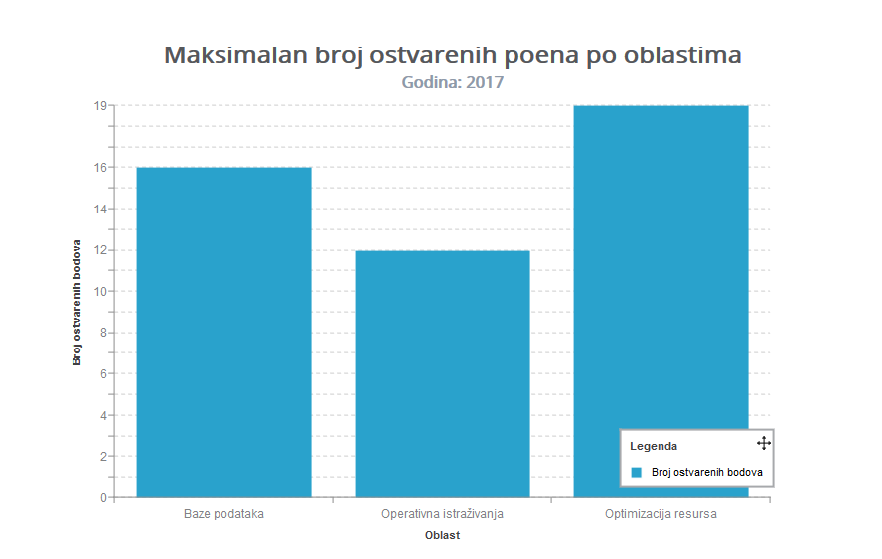

Slika 26

### Funkcionalnosti sa administratorskim privilegijama

U nastavku je dat prikaz dijelova sistema kojma mogu pristupati korisnici sa administratorskim privilegijama. Administratori također imaju pristup ostalim dijelovima aplikacije kao i korisnici sa studentskim privilegijama koji su već prikazani u prethodnom dijelu. Na ovom mjestu je dat prikaz te opis sljedećih dijelova implementiranog sistema:

1. Pretraga i pregled podataka o takmičenjima
2. Kreiranje takmičenja
3. Izmjena podataka o takmičenju
4. Pregled liste prijavljenih takmičara
5. Dodavanje takmičara
6. Pregled takmičara
7. Dodavanje rezultata takmičenja
8. Pregled rezultata takmičenja
9. Izmjena podataka o rezultatima takmičenja

Na sljedećoj slici je dat prikaz dijela sistema za pretragu takmičenja i pregled osnovnih podataka o takmičenjima. Za sva takmičenja prikazani su podaci: naziv takmičenja, oblast za koju je vazano takmičenje, datum i vrijeme takmičenja te dodatne opcije za korisnika.

Pretraga takmičenja vrši se prema nazivu takmičenja te se u listi takmičenja prikazuju rezultati pretrage sa istim podacima kao u inicijalnom prikazu liste takmičenja.

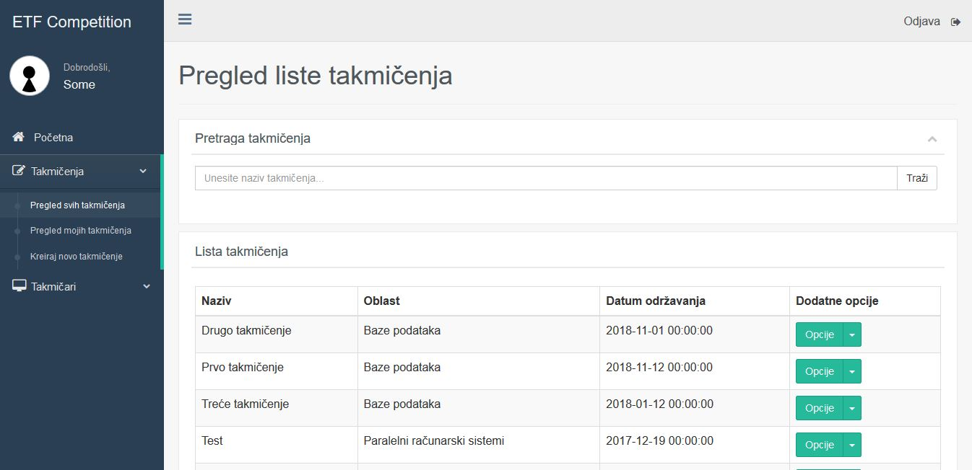

Slika 27

Klikom na dugme u koloni dodatne opcije se prikazuju dodatne akcije koje korisnik može izvršiti u zavisnosti od privilegija koje su dodijeljene odgovarajućem korisniku. Na slici 10 su prikazane dodatne opcije za korisnika koji ima dodijeljene privilegije vlasništva nad takmičenjem. Prilikom kreiranja takmičenja administrator može dodijeliti drugim korisnicima sa administratorskim privilegijama prava za upravljanje podacima nad takmičenjem. Sa druge strane ukoliko korisnik nema privilegije vlasništva nad takmičenjem prikazuju se dodatne opcije kao na slici 11.

Opcija “Pogledaj detalje” omogućava korisnicima pristup dijelu sistema za pregled detaljnijih podataka o takmičenjima, kao što su statistički podaci o takmičenju, rezultati takmičenja, pregled prijavljenih takmičara i slično. Opcija “Obriši” omogućava brisanje takmičenja iz sistema čime se i gube svi podaci o datom takmičenju. Opcija “Promijeni” omogućava izmjene podataka za odgovarajuće takmičenje, te opcija “Dodaj rezultate” omogućava administratorima dodavanje rezultata takmičenja. Ovi dijelovi sistema su također opisani i prikazani u nastavku.

|  |  |
| --- | --- |
| C:\Users\Almir\AppData\Local\Microsoft\Windows\INetCache\Content.Word\Opcije.jpg  Slika 28 | C:\Users\Almir\AppData\Local\Microsoft\Windows\INetCache\Content.Word\opcije 2.jpg  Slika 29 |

Na slici u nastavku je dat prikaz dijela sistema za kreiranje novog takmičenja koje mogu izvršiti korisnici sa administratorskim privilegijama. Potrebno je da korisnik unese osnovne podatke o takmičenju te, kao što je već opisano, može odabrati i druge korisnike sa administratorskim privilegijama kojima će biti dodijeljene privilegije vlasništva takmičenja čime dobiju mogućnost upravljanja podacima o takmičenju.

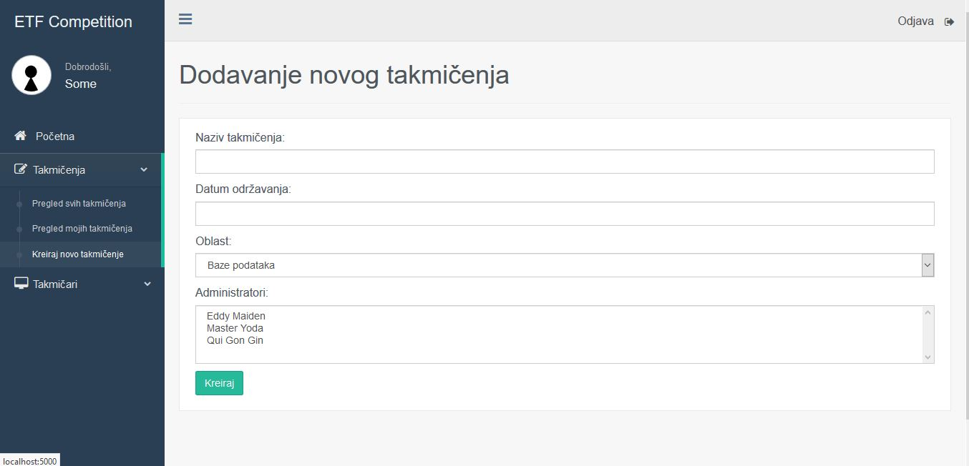

Slika 30

Na slici u nastavku je dat prikaz dijela sistema za izmjenu podataka o takmičenju. Korisnik ovom dijelu može pristupiti tako što na gore prikazanom dijelu za prikaz i pretragu svih takmičenja odabere opciju “Promijeni” klikom na dodatne opcije za odgovarajuće takmičenje. Pri tom korisnik mora imati prava vlasništva nad takmičenjem u protivnom se ova opcija neće prikazati na ekranu.

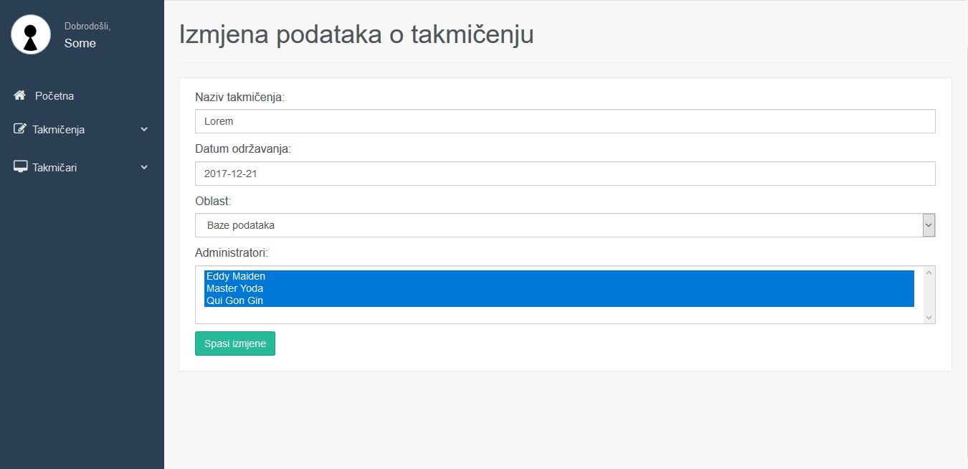

Slika 31

Dio sistema za pregled detalja o takmičenju se u određenoj mjeri razlikuje u odnosu na privilegije korisnika koji pristupa ovom dijelu. Ranije je prikazan ovaj dio za korisnike sa studentskim privilegijama. Administratori na ovom mjestu imaju uvid u dodatne informacije kao što su pregled prijavljenih takmičara na takmičenju, te prikaz drugih administratora koji također imaju opisana prava vlasništva nad takmičenjem. Također kao i korsnici sa studentskim privilegijama administrator imaju uvid u statističke podatke o takmičenju te pregled samih rezultata takmičenja.

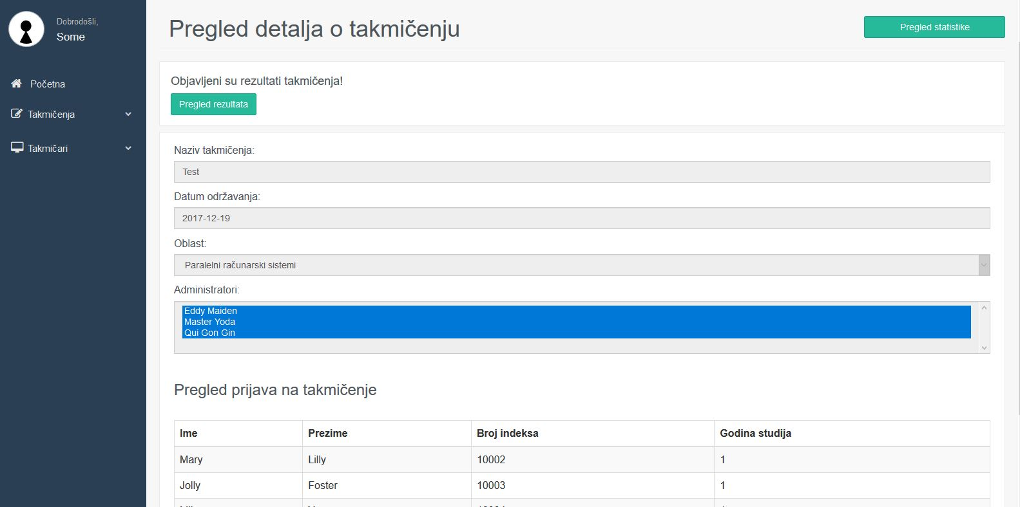

Slika 32

Na sljedećoj slici je prikazan dio sistema koji omogućava administratorima sa pravom vlasništva nad takmičenjem da izvrše upload rezultata takmičenja u vidu fajla sa ekstenzijom “.csv”. Nakon uploada rezultata klikom na dugme učitaj rezultate se vrši validacija te upis rezultata u bazu podataka. Prilikom upisa u bazu podataka mora biti odabrano takmičenje za koje se vrši upis te se provjerava naziv i datum takmičenja (što ujedno predstavlja i kompozitni primarni ključ u tabeli takmičenje) također svi brojevi indeksa za takmičare moraju biti ispravni, tačnije takmičari sa odgovarajućim brojem indeksa moraju postojati u sistemu te također moraju biti prijavljeni na to takmičenje.

Prilikom izmjene rezultata I ponovnog uploada na sistem vrši se prepisivanje ranije unesenih podataka čime se zadržavaju nove vrijednosti u bazi podataka sistema.

Fajl koji se uploada na sistem za unos rezultata u bazu podataka mora biti struktuiran na sljedeći način:

broj_indeksa,broj_bodova

10000,11

10001,15

10002,15

10003,9

10004,8

Listing 10 - prikaz formata csv fajla za upload rezultata takmičenja

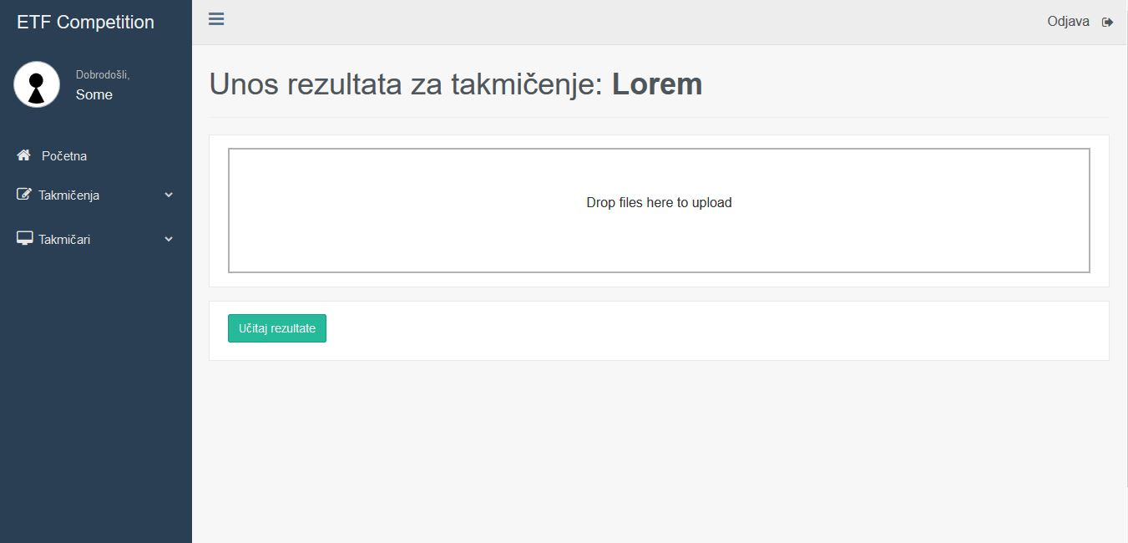

Slika 33

Nakon uploada rezultata klikom na dugme pregled rezultata se može vidjeti da su podaci uneseni u bazu podataka te su prikazani tabelarno.

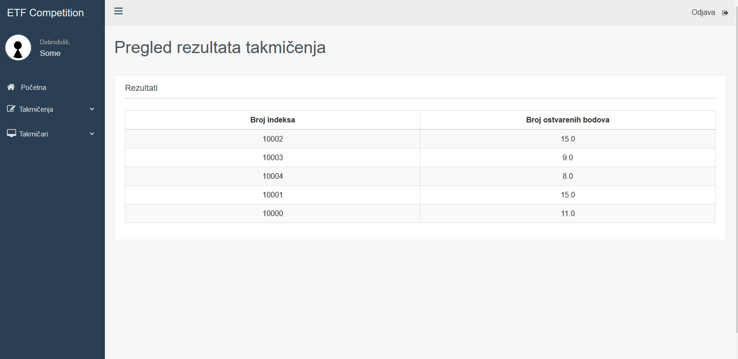

Slika 34

U nastavku je dat opis dijela sistema koji je vezan za takmičare, te su opisani i prikazani dijelovi za prijavu takmičara na takmičenje te pregled svih prijava na svim takmičenjima.

Pored mogućnosti da se takmičar sa svojim računom prijavi na takmičenje postoji I mogućnnost da korisnik sa administratorskim privilegijama ručno prijavi takmičara na određeno takmičenje. Tom prilikom je potrebno da u polja unese bilo koji od podataka o takmičaru te izvrši pretragu takmičara.

Nakon pretrage klikom na dugme pokraj podataka odgovarajućeg takmičara u tabeli za rezultate pretrage se selektuje takmičar za prijavu. Ovo je prikazano na slici 17. Također je potrebno odabrati i takmičenje za koje se takmičar prijavljuje što je prikazano na slici 18. Administrator također izvršava pretragu takmičenja te klikom na dugme pokraj podataka odgovarajućeg takmičenja u tabeli za rezultate pretrage takmičenja vrši selekciju željenog takmičenja.

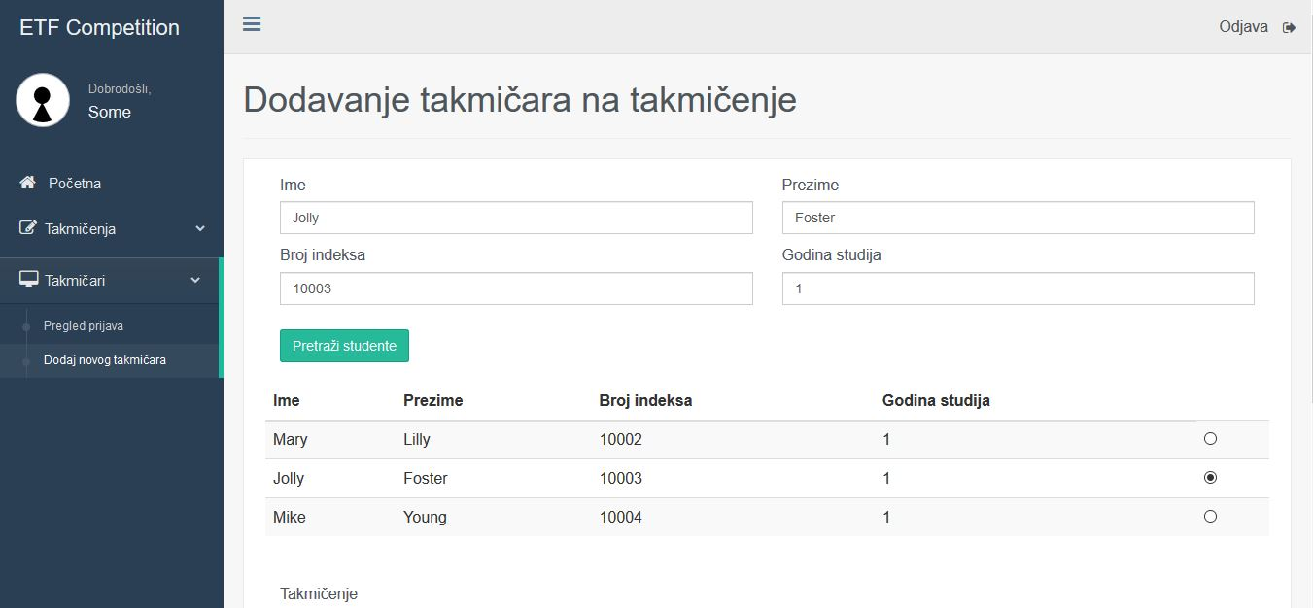

Slika 35

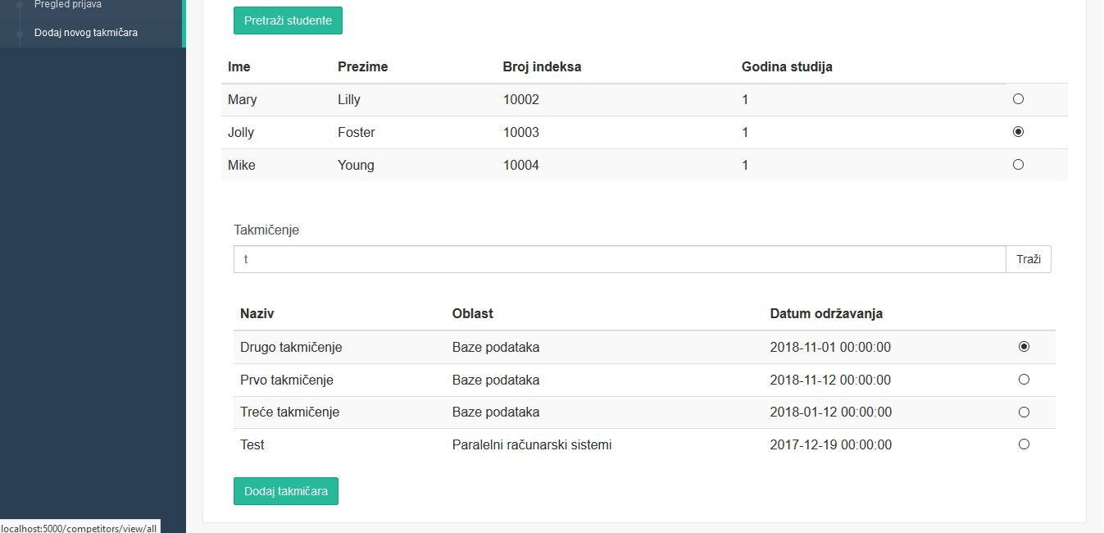

Slika 36

Klikom na dugme “Dodaj takmičara” se izvršava prijava takmičara te se podaci spašavaju u bazu podataka.

Na sljedećoj slici dat je prikaz dijela sistema za pregled svih prijava na takmičenja i osnovnih podataka o prijavljenim takmičarima. Za svaku izvršenu prijavu prikazuju se podaci o takmičaru (ime, prezime, broj indeksa, godina studija) te podaci o takmičenju (naziv takmičenja, datum i vrijeme održavanja).

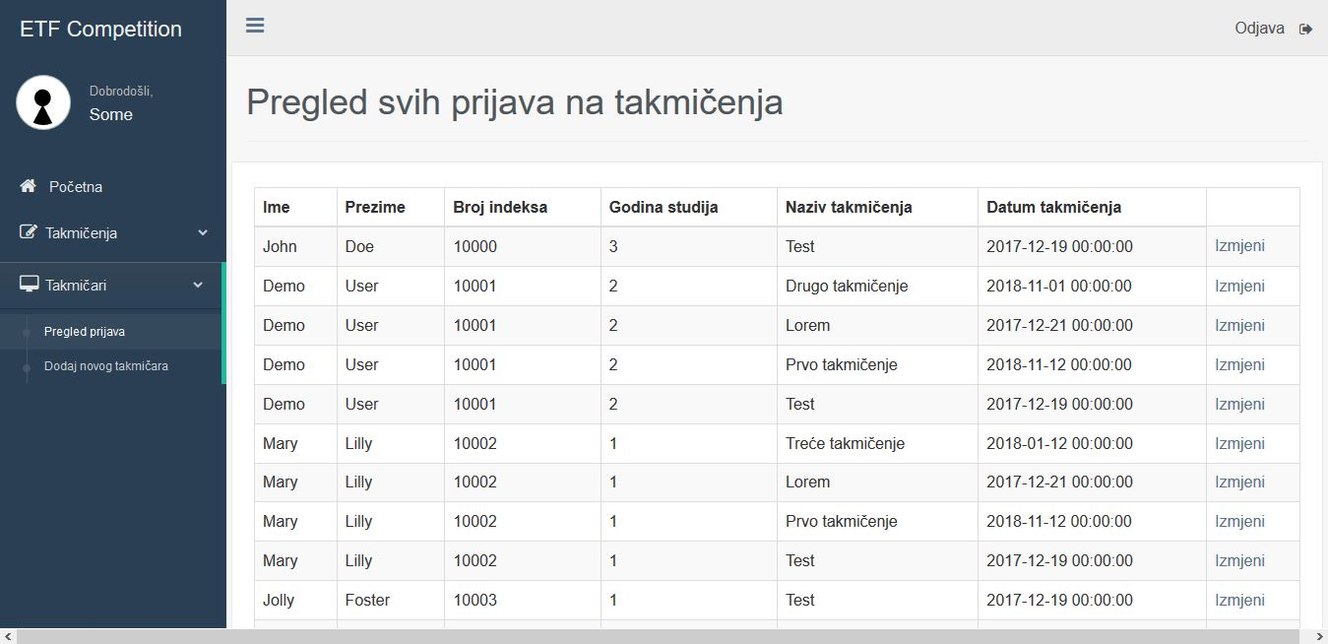

Slika 37

# Prezentacija implementiranih funkcionalnosti na Androidu

U nastavku je dat prikaz sistema kojim pristupaju korisnici Studenti na Androidu, tj. korisnici sa privilegijama studenta. Korisnici sa ovom privilegijom mogu pristupati sljedećim dijelovima:

1. Prijava na sistem
2. Pregled takmičenja na koje je student prijavljen
3. Pregled rezultata takmičenja za studenta koji je prijavljenž

Prijava na sistem

Na slici 38, vidimo interfjes pomoću kojeg korisnik se prijavljuje na mobilnu aplikaciju.

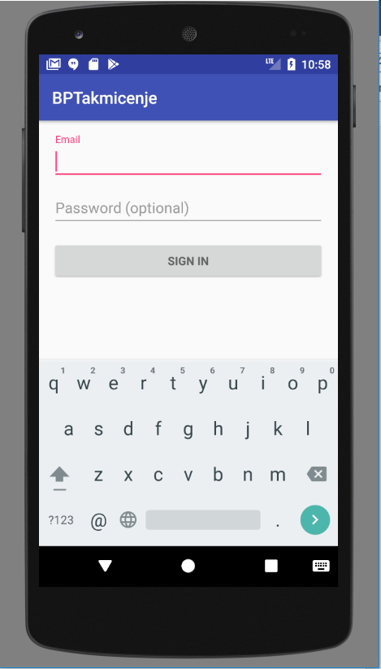

Slika 38

Ako su pri prijavi neispravni kreditencijali onda se prikazuje *popup,* koji indicira na pogresku pri verifikaciji.Prikazano na slici 39.



Slika 39

Dodatno, korisniku je obezbjeđena navigacija između rezulttata I takmičenja, prikazana na sljedećoj slici.

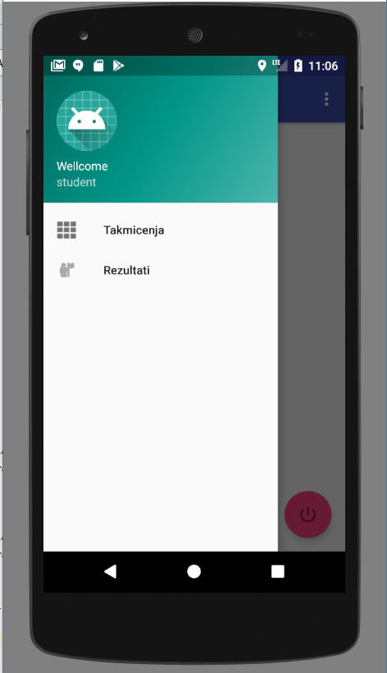

Slika 40

Klikom na Takmicenja, korisnik moze vidjeti sva takmicenja koje postoje. 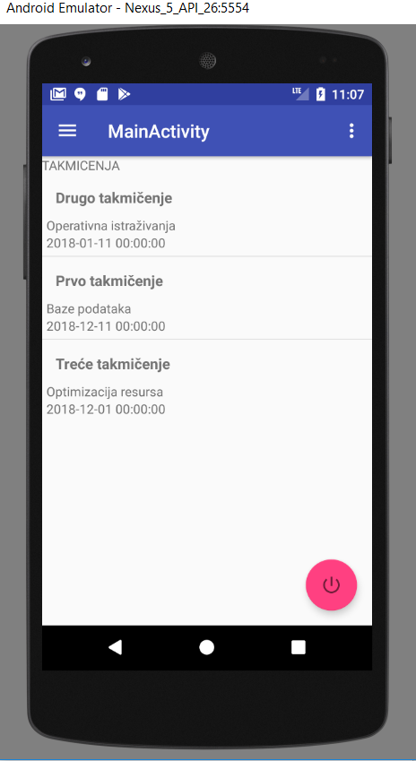

Slika 41

Klikom na rezultate korisnik moze vidjeti sve rezultate lkoji su izasli za premdete na koje je on prijavljen.

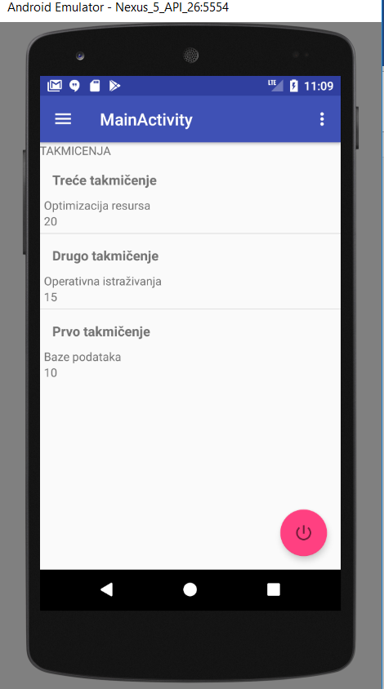

Slika 42

Prikaz rezultata su u format, ime takmicenja, premdet I broj bodova koje je taj korisnik ostvario.

I na kraju, korisniku je obezbjedjeno da izadje iz aplikacije klikom na



Slika 43